生 物
一、试卷整体分析
1. 命题思路
2013年高考生物学科命题遵循有利于高校择优选拔有潜质、有创新能力的人才，充分体现课程改革的理念，有利于中学实施素质教育和对学生创新精神与实践能力的培养，充分发挥高考的积极导向作用，深入推进江苏省普通高中课程改革，结合并力求彰显江苏地方特色。在充分吸取我省前几年高考自主命题经验的基础上，力求相对稳定，尤其要保持命题风格的稳定，力争得到适中的难度和良好的区分度。
遵循《普通高中生物课程标准(实验)》、《江苏省普通高中课程标准教学要求(生物)》和《2013年普通高等学校招生全国统一考试(江苏卷)生物考试说明》的要求，在考查学生生物科学素养的同时，注重从科学探究的方法、获取新知识和处理信息的能力、思维能力、分析和解决实际问题的能力等方面对考生进行考查。坚持能力立意的基本原则，重视理论联系实际，关注科学技术、社会经济和生态环境的协调发展。
（1）体现生物学科的特点和“苏派”教学理念
考查学生对生命的基本特征、生命活动的基本规律及生物与环境的关系的理解和掌握情况；以试题为载体展现学生思维训练的成果和思维品质，充分利用高考命题在中学生物学教学中客观上所能发挥的积极的引导作用；考查学生的生物学素养和实验能力；关注学生情感、态度、价值观的形成与发展，在考查全体考生的同时引导学生基本素质的养成。把体现生物学科的基本思想和特色与体现“苏派”教学的基本理念紧密结合起来。
（2）考查学生对生物学基础知识的理解和应用能力
学生能够从科学研究的背景材料中获取生物学基本信息，与所学的知识体系联系起来，并能运用这些信息，解决相关的生物学问题；促进学生关注对生物科学、技术和社会发展有重大影响的生物学研究新进展以及生物科学发展史上的重要事件，以生物学知识体系为平台考查学生的科学素养。
（3）坚持能力立意，在科学研究背景中考查学生的实验探究和创新能力
生物科学是一门实验性很强的学科，在命题时以生命科学的科学研究背景，尤其是近年来的研究进展为信息载体，结合课程改革的目标，依据课程大纲，考查学生对基础知识的掌握情况，减少对记忆性知识信息的考查。注重对实验的考查，一些基础知识的背景多以实验的形式呈现；考查学生对大纲中规定的实验的系统学习情况和相关知识点的综合应用能力，理解其目的、原理、方法和操作步骤，掌握相关的操作技能，综合运用这些实验设计的方法和技能，并能对相关的实验现象和结果进行解释、分析和处理；具有对一些生物学问题进行初步探究的能力，包括运用观察、实验与调查、假说演绎、建立模型与系统分析等科学研究方法，能对一些简单的实验方案做出恰当的评价和修订。
（4）考查学生的综合能力(图表解析、绘图、计算和逻辑思维能力等)
在命题中设置多个相关的图表背景题，使学生能够在复杂的背景下获取信息和对信息进行转换，体现学生的逻辑思维能力，运用所学的知识，通过比较、分析与综合等方法对相关的生物学问题进行解释、推理，做出合理的判断或得出正确的结论。在命题中设置了包含相关实验信息的图表文字，锻炼学生以简洁的图表形式准确地描述生物学规律的能力。
（5）合理控制难度以满足区分度的要求。以2012年生物卷难度为基准，保持试卷整体难度的基本稳定，适当降低考点的绝对难度、考查点的综合性，并适当减少信息转换的环节，以此来保证良好的区分度。
2. 试卷特点
（1）强化考试说明和教学要求的地位。以考查学生的能力为出发点，着重考查学生对基础知识、基本技能、基本思想、基本活动经验的整体掌握程度和综合运用所学知识发现问题、提出问题、分析解决实际问题的能力。根据考试说明的要求，今年的试卷在部分实验内容上作了调整。《蛋白质的提取和分离》实验，在我省中学中基本不做，主要是此实验条件要求较高，设备、耗材等方面难以达到要求，没有达到考试说明的效果，此实验没有列入考查内容。而把《微生物的实验室培养》实验作为考查内容，学生需掌握培养基制备、高压灭菌、无菌操作等实验技术，可锻炼学生的实验探究和创新能力，这样能更好地体现生物学科的特点。
（2）合理设置知识考查点。试卷覆盖了考试说明中90%以上的知识点。在设计各模块分值比例、知识点的覆盖面和难度时，充分体现学科基本原理、主干知识和核心能力的重要地位。
（3）灵活采用新颖的生物学信息呈现形式。试题角度新颖，强调运用，注重图文、图表信息转换能力的考查。试题大多以实验或科研素材为背景，情景新颖，试题灵活，既体现学科特点又联系实际，加大考查学生在新情境下运用学科知识解决实际问题的能力。全卷共有17处图表，对学生图文信息的处理能力提出了较高要求。
（4）以实验背景体现生物学学科特性。试题大多以实验为背景素材，体现实验生物学特点。全卷对生物学实验考查的内容约为30分，考试说明中的实验内容大部分在试卷中以不同形式得到体现。试卷对实验能力的考查侧重原理应用、实验过程设计、实验结果预测与分析，并在原来基础上得到了强化，这也是提高试卷区分度的重要途径。
（5）合理调控区分度和难度。依据2012年的高考数据统计分析报告，在今年的试卷中保持文字阅读量基本稳定，在保持平稳的基础上，合理设定试卷的难度值，适当降低难度最大的题目的难度值，以保证试卷合理的难度和区分度。试卷有一定数量的基础题，把难度较大的考查点分解到不同的试题中，尽量避免出现难度集中的过难题目。题干力求做到表述准确，问题设置指向性明确，答案的设计规范了学生答题的书写量，同时注重学生语言表达能力的考查。不直接考教材，而是在所提供的背景条件下考查学生的生物学素养，力争使能力强的学生有好的得分，保证试卷的区分度。
（6）确保所有试题的原创性。所有试题都为原创，同时体现生命科学的最新进展及在社会生产生活中的应用。全卷确保试题不偏不怪，力求文字简练，表达清楚，无冷僻的素材，不故意设置陷阱。参考答案与评分标准制定更加合理。
（7）努力彰显江苏地方特色。体现“苏派”教学理念，突出人文关怀。试卷着力考查学生的基本素质和学科能力，以及对生命科学研究新进展的了解。倡导学以致用的教育价值观，同时，也要引导学生关注社会生活，力求在科学、规范和创新等方面彰显江苏特色。考虑江苏地域特点，兼顾城乡差异，力求使不同地域和背景的学生能在相对公平原则下，理解试题的素材和情景。
3. 试卷结构
考试用时为100分钟，卷面满分120分。全卷共计33题，分单项选择题、多项选择题和非选择题三部分，题量与分数如下：
单项选择题： 共20题，每题2分，共计40分；
多项选择题： 共 5 题，每题3分，共计15分；
非选择题：共8题，共计65分。
试卷考查的内容、范围与分布见表1。
表1. 试卷考查的内容分布、题型与分数(*表示内容有交叉)
模块 | 内容 | 分 值
模块 | 内容 | 单项  选择题 | 多项  选择题 | 非选择题 | 小计 | 合计
必修1 | 细胞的分子组成 | 2+2 |  |  | 4 | 26
必修1 | 细胞的结构 |  |  | 8 | 8 | 26
必修1 | 细胞的代谢 | 1* |  | 9 | 10 | 26
必修1 | 细胞的增殖 | 2 |  |  | 2 | 26
必修1 | 细胞的分化、衰老和凋亡 | 2 |  |  | 2 | 26
必修2 | 遗传的细胞基础 | 2 |  |  | 2 | 23
必修2 | 遗传的分子基础 |  |  | 9 | 9 | 23
必修2 | 遗传的基本规律 | 1* |  | 4* | 5 | 23
必修2 | 生物的变异 |  | 3 |  | 3 | 23
必修2 | 人类遗传病 |  |  | 2* | 2 | 23
必修2 | 生物的进化 | 2 |  |  | 2 | 23
必修3 | 植物的激素调节 |  |  | 7 | 7 | 25
必修3 | 动物生命活动的调节 | 2+2 |  |  | 4 | 25
必修3 | 人体的内环境与稳态 |  |  | 9 | 9 | 25
必修3 | 种群和群落 |  |  | 1* | 1 | 25
必修3 | 生态系统 |  |  | 3* | 3 | 25
必修3 | 生态系统的保护 |  |  | 1* | 1 | 25
选修1 | 酶的应用 |  |  |  |  | 3
选修1 | 生物技术在食品加工中的应用 |  |  |  |  | 3
选修1 | 微生物的利用 | 1* |  | 2* | 3 | 3
选修3 | 基因工程 |  | 3 |  | 3 | 14
选修3 | 细胞工程 | 2 |  |  | 2 | 14
选修3 | 胚胎工程 | 2 |  |  | 2 | 14
选修3 | 生物技术的安全性和伦理问题 | 2 |  |  | 2 | 14
选修3 | 生态工程 | 2 | 3 |  | 5 | 14
实验 | 必修1 | 2+2+2 | 3 | 6 | 15 | 29
实验 | 必修2 | 2 |  | 2 | 4 | 29
实验 | 必修3 |  | 3 | 2 | 5 | 29
实验 | 选修1 | 2+1*+2 |  |  | 5 | 29
合 计 |  | 40 | 15 | 65 | 120 | 120
4. 与2012年江苏高考生物卷的比较
保持稳定的方面：（1）命题符合考试说明的各项要求。（2）试题背景新颖、覆盖面广、没有偏题怪题。（3）试题立意明确，突出考查学生对知识的理解能力和运用知识解决问题的能力。（4）阅读量适中，试卷篇幅与2012年试卷持平。（5）重视实验知识和能力的考查，进一步强化高考对中学教学的良好导向作用，积极引导中学实验教学步入正常轨道。（6）叙述简约、清楚，表达科学、严谨。
表现一定程度变化的方面：（1）信息量略有减少，综合性稍有降低。（2）参考答案中的字数明显减少。（3）图表比2012年试卷增加了３个，但总体的信息量和解读难度略低于2012年生物卷。（4）图表丰富新颖。有细胞结构图、染色体图、分支图、折线图、遗传系谱图、流程图、柱形图、装置图、表格。（5）试卷的整体难度略低于2012年，但在考生的得分上并不一定能体现这一点，这与学校对生物课的重视程度和学生的训练强度有密切关系。
5. 社会总体评价
（1）试卷侧重对主干、基础知识的考查
今年生物试卷的结构符合考试说明要求，试卷的考查内容依据考试说明的内容范围，全面考查基础知识与基本技能，覆盖面比较广。在考查内容的选择上充分关注考试说明中发生变化的内容。如2013年考试说明中选修模块Ⅰ《生物技术实践》中增加了“3.微生物的利用----微生物的分离和培养，A等级要求”。试卷中第18题对微生物的分离和培养相关知识的考查，就反映了这一变化。此外，为突出对主干知识的考查，在内容的选择上，更加注重对必修1《分子与细胞》的基础知识的考查。
（2）试题素材新颖，关注生活，具有较强的实践性
试卷中不少试题的命题素材与编制情景均取自有关实验或科研素材。这些素材不仅新颖、独特，而且联系生活，这使试题达到既能考查学科基础知识，也能考查学生运用基础知识解释生产、生活中生物学现象的目的。如第30题，研究早餐质量对学生血糖和胰岛素水平的影响，题干给出了研究方法，以曲线图表示研究结果，要求学生运用所学的知识分析作答，考查学生运用所学知识解决科学研究过程中的问题，既体现了知识运用和科学研究的过程，也体现了生物学科的课程特点。第15题联系目前公众关心的转基因食品安全性问题，以判断的形式考查“转基因生物安全性”的相关叙述的科学性，对学生评价能力的考查在此得到了体现。第24题联系目前秸秆处理这一现实问题，以曲线形式呈现秸秆堆放、水泡、土埋3种处理的实验结果，旨在考查学生运用微生物学知识，识别曲线，分析实验结果的能力。此外，第26题“稻田养鱼的实验研究”，第28题“植物生长调节剂对雨生红球藻细胞数增加量、干物质增加量、虾青素含量增加量的影响”，第33题“盐对树种幼苗光合作用的影响”，分别考查考生对生态学、植物生命活动调节、光合作用原理等知识的理解以及在实践情境下运用知识的能力。由于这些试题情境新，素材实，与学生的实际生活以及目前的生物学教学有一定的距离，因而构成难点。也正因为实验情境新，实验素材复杂，且有些问题的表述与中学教学的语言表述有一定距离，从而造成考生理解上的困难，往往会使答题偏离要求。
（3）试题考查经典实验，实验情境丰富，注重能力立意
生物学是一门实验学科。今年的试题依据考试说明中关于实验能力考查的要求，考查考生的实验能力，试题大多以实验为素材，体现生物学科是实验学科的特点。全卷对生物学实验内容的直接考查有20分以上，还有以实验素材为背景的试题，主要考查考生对实验原理和方法的理解以及实验的设计、操作与结果的预测和分析等能力。选择题第4、5、9、18、21、23题源于教科书中的基础实验，考查的内容涉及教科书中几个经典实验的相关内容，如DNA粗提取和鉴定的操作步骤；叶绿体中色素的提取和分离实验的操作步骤；减数分裂实验的操作和显微镜的使用原理；微生物的分离与培养；还原糖和蛋白质的鉴定实验的实验现象；探究温度、pH对酶活性的影响实验的实验设计。其中，第18题考查微生物的分离和培养，该考点是今年的新增内容，主要考查微生物的分离、灭菌、培养、观察的方法。此外，第2题主要考查生物学研究方法与发展史的相关知识。非选择题中的第27题，考查渗透作用的实验装置以及质壁分离实验，侧重考查质壁分离实验的实验操作、实验原理及现象分析等。全卷以课本实验、科研素材等为背景的试题较多，如第14、17题，以“果酒、果醋的实验，探究酵母菌呼吸方式实验”等课本实验为背景，主要考查这些实验的相关原理。再如，第28题通过阅读和解析表格来获取信息，分析结果，形成答案。第30题以学生早餐这一热点问题为命题背景，以曲线形式呈现实验结果，依据“糖代谢及其调节”等相关知识，考查学生设计实验、识别曲线、分析结果、形成结论的探究实验能力。这对于引导高中生物学科进行探究性教学具有积极的导向作用。
（4）试卷阅读量减少，表述简洁，思维性增强
与2012年相比，2013年的生物试题虽然题干简约，文字表述简洁，图和表格量均有所减少，给学生的答题思考留下更多的时间，但对学生从题干中找出有效信息并成功答题却提出了较高要求。非选择题中总答题点共56个，其中分值为2分的答题点共9个，这使总设问数有所减少，但试题的层次性较强，有的试题情境性与实践性都很高，所以思维性强，思维能力不强的学生在不少答题点很难给出较为准确的答案，还有一些答案必须从题干的图表、曲线等信息中去筛选和分析才能得出，所以得分不易。
全卷33题中共有图表题14幅，具体为表格3幅，曲线图、柱形图3幅，实验装置图3幅，过程示意图等4幅，遗传系谱图1幅。其中非选择题的8题中有7题有图或表格，第33题还要求考生绘图。图表中蕴含丰富的答题素材，考生可通过分析图表信息，形成答案，这不仅能很好地考查考生的信息素养、学科潜能，而且还可引导高中生物教学朝向能力立意的方向发展。如第28题就是通过读取并分析表格数据、曲线图信息等获得答案的，这类试题既能较好地考查学生临场应变能力，即学习潜能，又避免了平时通过死记硬背与简单的“以本为本”就可得高分的可能性。
（5）答题要求高，有一定综合性，总体难度有所下降
试卷思维量和灵活性有所增加，综合性强，答题要求高，旨在考查考生对知识掌握的程度和考生所具备的知识综合能力以及文字表述能力。如第31题将两种遗传病综合在一起，全面考查学生对遗传规律的掌握情况，涉及到遗传病遗传方式的判定、基因型的推断、遗传病概率的计算等，难度很大。遗传题是每年高考必考的主干知识内容，其中遗传病概率计算是高中教学的难点内容之一，也是在复习中经常强化训练的教学重点内容，但由于遗传概率计算的内容对学生的能力要求较高，遗传概率计算繁琐，答题时间也很长，故具有很大的区分度，能正确回答确实很不易。还有，最后一题，即第33题，探究NaCl浓度对光合作用的影响，并要求画图，与2012年有的试题题有相似之处，难度也较高。再如，选择题中也有一些试题综合若干知识点，考查学生对知识的整体掌握情况，得分率都不太高。这类试题，侧重考查学生思维能力、综合能力和灵活应用能力，都是很有代表性的试题。但与前几年相比，该类试题题量有所减少，高难度答题点也较为分散，所以，整套试卷总体难度反而有所下降。从另一方面来看，今年试题大多立足基础，考查双基，试题有层次、有梯度，让大多数学生都能够入手答题，这种变化恰恰是针对近年来不少学校不太重视基础的教学现状而进行的合理调整，这种回归教学基础的命题取向应当引起高度重视。
6. 答卷中反映出教与学的问题综述
考生在非选题的得分率偏低，存在的问题比较明显，下面重点谈谈这方面的问题。
（1）关于生物学基础知识
基础是培养能力的关键，有扎扎实实的基础才可能有较高的能力。由于对目前考试方案和录取模式不够理解，以及对近几年江苏高考生物卷的命题精神与价值取向缺乏研究。所以，有些学校老师和学生急功近利，放松对生物学基础知识的教学和学习，造成学生对基础知识、基本技能掌握不牢，对基本概念理解不透，导致基本的生物学素养比较欠缺，所以，运用知识解决问题的能力便有所下降。一些学校老师和学生为应付高考，不按教学规律及学习规律办事，一味进行所谓的题海训练，反而不利于能力的提升，学生在遇到新问题、新情景时就显得力不从心。阅卷中发现一些有关生物学基础知识、基本实验的答题点得分率明显不高，出现不答或错答，表述不准确，书写不规范等情况。答案中诸如“营养结构、物质转化和能量流动、原生质层、质壁分离、磷脂双分子层”等基本概念，许多考生竟然无法准确书写作答，有的正确率甚至很低，如答对物质转化和能量流动、原生质层的各占16%，答对磷脂双分子层的占28%，答对营养结构的占49%、答对质壁分离的占45%。再如，关于实验的原则中重复实验的目的就是减少实验误差，增加实验的精确性，对此，相当数量的学生表述较差，五花八门，词不达意。此外，“不同组织细胞中基因进行选择性表达”，也有很多学生因表达不准确而出错。
（2）关于审题能力与技巧
读图、读表格、读题干，从试题素材中进行图文转换、获取答题所需的关键信息，是考生的审题与信息处理的重要能力。今年试卷中的许多题目可以从题干中通过分析、推理来获取答题信息。如第28题除第(1)问外，其余5问均需要通过分析本题提供的表中数据来回答问题。第30题的第(2)、(5)问，需要分析曲线图中曲线的变化，结合血糖调节的知识来回答。第32题第(2)问，既要看懂图又要读懂题意，仔细计算，方可作答，本题答对率仅为3%，这与正确审题，理解题意有关。同时考生还存在审题不清，表达不准确，不能用生物学术语准确描述生物学现象，解释生物学原理等问题，有的考生机械地用题干中的信息直接答题，如第28题第(6)题的A、B两种植物生长调节剂浓度的选择，只有57%的正确率，错误答案中除浓度选择错误外，还有一部分是只答一种浓度，或2种浓度数值答对但是不写单位。有的考生书写不认真，字迹潦草，造成答案无法辨认，错字、别字多，如“液泡”写成“叶泡”等。这类错误，一方面反映出考生答题不规范，另一方面也反映出考生的生物学素养、实验素养等方面有明显的欠缺，这些错误的出现也应该引起教师的重视。
（3）关于生物学实验设计与分析
考试说明中关于实验考查的比例要求占25%，本次试卷中的实验内容或实验背景的试题较多，但是约有20分是课本需要动手操作的实验。实际阅卷中发现，考生的实验能力薄弱。如第27中与实验有关的如“标号”的得分率仅为3%，正确分析在蔗糖溶液和KNO₃ 溶液中出现质壁分离的原因为49%。第33题探究实验的绘图正确率更低。还有诸如试剂不写单位，重复实验的原理不知道等等错误，既暴露出实验教学中的虚浮问题，也反映了学生实验能力欠缺这一现实状况。
（4）综合性问题
试题素材新颖，联系生活，突出实验，这些命题角度增加了试题的综合性和难度，对考生的综合分析能力和生物学素养提出较高要求。从非选择题的得分情况看，考生整体差距较大。每道试题的零分率都接近或超过10%，而满分率大部分在0.2%-0.6%，只有1题满分率达7.9%。高分段人群偏少，也反映出相当数量的考生的生物学基本素养与能力上的欠缺。因此，生物学教学亟待改进与提高，以适应高考改革的要求与高校选拔优秀学生的要求。同时，高考命题也要密切关注目前的高中生物教学实际情况，以发挥其良好的导向作用。
二、试题分析
本部分内容通过解析试题中所考查的知识结构、能力目标和情感价值，进一步体会命题立意，帮助理解教学目标在高考试题中的考查形式，并结合考生的实际答题情况，基于有关的统计数据分析，对教学效率和学生典型错误进行合理归因，旨在为教师的教学和学生的复习提供有价值的参考。
1．下列关于生物体内有机物的叙述正确的是
A．脂质不参与生命活动的调节 B．蛋白质是生物体主要的能源物质
C．核酸是生物体储存遗传信息的物质 D．糖类不参与细胞识别和免疫调节
【答案】C
【难度】易
【分析】本题主要考查生物体内主要有机分子的功能。脂质是生物体的重要组成成分，包括脂肪、类脂和固醇等，类脂中的磷脂是构成生物膜的重要物质，脂肪是细胞代谢所需能量的主要储存形式，固醇类物质在细胞的营养、调节代谢中起重要作用，则A项错误。蛋白质构成细胞结构的重要物质，但不是主要能源物质，主要能源物质是糖类，生物体只有当糖类和脂肪都不够用时才会代偿性地动用蛋白质作为能源物质，并产生大量的副产物—N化合物和S化合物，增加肝脏和肾脏的负担，所以不宜以蛋白质作为主要能源物质，则B项错误。核酸包括DNA和RNA，绝大多数生物体的遗传物质是DNA，少数生物的遗传物质是RNA，他们都储存着生物体的遗传信息，则C项正确。糖类是生物体重要的结构物质，也是主要的能源物质，糖链是糖蛋白的组成部分，是免疫球蛋白和糖蛋白等进行分子识别的信号结构部分，因此参与了细胞识别和免疫调节，则D项错误。
【答题情况】得分率超过0.8。三个层次（前1/3、中1/3和后1/3，下同）学生的得分率分别为0.950、0.865和0.553.
【典型错误】前1/3学生错选最多的是D，后1/3学生错选最多的是B
【原因分析】该题的答案显而易见的，错选的原因除了极少部分学生没有认真备考以外，开始进入考试状态时的紧张应是主要原因之一。错选B的考生可能忽略了“主要的”，而错选D的考生可能参与免疫调节的仅有免疫蛋白，其实，糖类（糖蛋白中）也参与细胞识别和免疫调节。
【教学建议】几类大分子物质的结构与功能是生物学知识体系中的重要内容，应通过比较、联系、总结等方法进行系统复习。
2．下列关于生命科学研究方法与发展过程的叙述，正确的是
A．细胞学说从一个方面揭示了生物界的统一性
B．标志重捕法解决了活动性不强的动物取样方法上的难题
C．格里菲斯的肺炎双球菌转化实验直接证明了DNA是遗传物质
D．按孟德尔方法做杂交实验得到的不同结果证明孟德尔定律不具有普遍性
【答案】A
【难度】易
【分析】本题主要考查生物学研究方法与发展史的相关知识。生物界的统一性具体体现在以下几个主要方面：细胞是生命活动的基本单位；整个生物界以核酸作为遗传物质并具有统一的密码子；各种生物具有基本相同的元素构成；蛋白质是所有生物生命活动的主要体现者。所以，A正确。生态学主要研究宏观生命世界的运动规律，在生态学研究过程中需要采用多种采样方法以适应不同类型的生物，标志重捕法解决了活动范围较大、活动能力较强的动物取样不便的问题，故B错误。格里菲斯的肺炎双球菌实验只是证明灭活的致病菌株能使无毒菌株具有毒性，并没有直接证明DNA为遗传物质，证明DNA是遗传物质的实验是格里菲斯之后的生物学家艾弗里完成的，所以C错误。按孟德尔方法进行杂交实验并不一定能得到与孟德尔实验一样的结果，因为还有其他更复杂的遗传机制存在，但不能由此而否定孟德尔定律的普遍性，只能说新的实验和不同的结果恰恰是对孟德尔遗传定律的发展与补充，而不是简单的否定，这种情况正好体现了科学的发展过程和基本规律，所以D错误。
【答题情况】得分率超过0.7，三个层次学生的得分率分别为0.855、0.756和0.480。
【典型错误】错选最多的是C.
【原因分析】肺炎双球菌实验是一系列实验，由多人完成。格里菲斯只是用实验证明了有某种物质能改变细菌的特性，并没有证明这种物质是什么。16年后Avery（艾弗里）及其合作者进一步实验后才证明这种物质是DNA。考生看到格里菲斯就想当然地认为这种说法是正确的。而正确答案A其实是非常明显的，应该是容易判断的，少部分考生对细胞学说实质的理解不到位，因而不能确定A，而看到C好像很熟悉，这可能是错选C的主要原因。
【教学建议】细胞学说的内涵是非常丰富的、深刻的，学生对细胞学说的理解并不是一个很容易的过程。建议教师最好能站在生物结构与功能的统一性、生物界的统一性等更高的角度把相关的知识点串起来，形成系统的知识体系。
3．下列关于动物细胞有丝分裂的叙述正确的是
A．分裂间期有DNA和中心体的复制
B．分裂间期DNA含量和染色体组数都加倍
C．纺锤体形成于分裂前期，消失于分裂后期
D．染色单体形成于分裂前期，消失于分裂后期
【答案】A
【难度】难。
【分析】本题主要考查动物细胞有丝分裂的相关知识。分裂间期主要有DNA分子的复制和有关蛋白质的合成，动物细胞有中心体，中心体的复制也在此时期，所以A选项正确。分裂间期DNA复制后含量加倍，但染色体数目不变，染色体组数也不变，所以B选项错误。分裂前期中心体周围发出星射线形成纺锤体，分裂末期纺锤体消失，所以C选项错误。分裂间期伴随着DNA分子的复制和有关蛋白质的合成，染色单体形成，但此时染色体是以细丝状染色质的状态存在，只有到前期染色质浓缩变粗变短，且高度螺旋化后染色体和染色单体才会出现，着丝点在分裂后期分裂后，每个染色单体成为染色体，所以D选项错误。
【答题情况】前1/3学生中的正确率接近0.5，并有29.1%错选D；中间1/3学生的得分率仅稍高于0.2，33.4%错选C，33.3%错选D。学生答题的情况没有预期的那么好
【典型错误】错选最多的是D，其次是C。
【原因分析】错误原因可能主要源于以下两个方面：(1)对动物细胞有丝分裂过程中中心体的复制不清楚，因而持怀疑态度不敢选A。(2)注意到了染色单体“消失于分裂后期”，而没有注意到“形成于分裂前期”，而应该是形成于分裂间期。
【教学建议】细胞分裂一般都是生物学知识体系中的难点，因为这是一个动态的过程。教师在教学过程中要把知识传授、概念解释、动态演示等方式结合起来并灵活应用，如果教学中应用比较的方法来学习几种结构的动态变化，就有助于此题的解答。
4．某同学用洋葱进行DNA粗提取和鉴定实验，操作错误的是
A．加入洗涤剂后用力进行快速、充分的研磨
B．用蛋白酶纯化过滤后的研磨液中的DNA
C．加入酒精后用玻璃棒轻缓搅拌
D．加二苯胺试剂摇匀后沸水浴加热
【答案】A
【难度】易
【分析】本题主要考查DNA粗提取和鉴定实验的相关知识。加入洗涤剂后动作要轻缓、柔和，否则容易产生大量的泡沫，不利于后续步骤的操作，所以A选项错误。染色体主要由DNA和蛋白质组成，用蛋白酶可以水解蛋白质，纯化DNA，所以B选项正确。DNA不溶于酒精溶液，而细胞中的某些蛋白质溶于酒精，利用这一原理可以进一步将DNA和蛋白质分离，但用玻璃棒搅拌时，动作要轻缓，以免加剧DNA分子的断裂，所以C选项正确。加二苯胺试剂后摇匀是为了混合均匀，沸水浴加热是变色条件，所以D选项正确。
【答题情况】三个层次学生的得分率分别为0.660、0.582和0.446。
【典型错误】错选最多的是B
【原因分析】基础较好且训练到位的学生一般是不会错的，因为“用力”、“快速”是特别强烈的提示。而错选B的主要原因可能是“蛋白酶”和“DNA”之间的不匹配，直觉上好像是错的，其实是对的。
【教学建议】考试说明中要求考查的实验都要认真完成，要深刻理解与牢固记忆每一步操作的要领和原因，最后实现生物学实验技能和素养的提升。
5．关于叶绿体中色素的提取和分离实验的操作，正确的是
A．使用定性滤纸过滤研磨液
B．将干燥处理过的定性滤纸条用于层析
C．在划出一条滤液细线后紧接着重复划线2~3次
D．研磨叶片时，用体积分数为70%的乙醇溶解色素
【答案】B
【难度】难
【分析】本题主要考查叶绿体中色素的提取和分离实验的操作的相关知识。过滤研磨液时不能使用定性滤纸，因为滤纸能吸附色素，影响后续实验，所以A选项错误。色素在层析液中的溶解度不同，在滤纸上扩散的速度也不同，根据此原理可分离色素，层析液为有机溶剂，滤纸上有水分会影响分离的效果，所以B选项正确。在划出一条滤液细线后应待其干燥后再重复划，确保滤液细线细、齐、直，所以C选项错误。研磨叶片时，要用丙酮或无水乙醇溶解色素，因为色素是有机物，可溶于有机溶剂，而不溶于水。即使用95%的酒精也要用无水碳酸钠除去其中的水分，因此用70%的酒精溶解、提取色素的效果会很差，所以D选项错误。
【答题情况】三个层次学生的得分率分别为0.554、0.336和0.265。
【典型错误】错选最多的是C。
【原因分析】该题错误率高的主要原因可能是该题中的操作细节在各种考题中出现的频率不高或者说没有考这么细。对选项D中的“70%”和选项A中的“定性滤纸过滤”的辨识度不高。错误率最高的选项C中的“紧接着”很难被甄别出来，让许多学生丢分。根本原因可能还是学生没有直接进行实验操作或操作过程中不认真。
【教学建议】实验设计和操作是生物学这样的实验性学科的考试中必考的内容，千万不要抱侥幸心里，每一个试验的每一个细节都要做必要的准备，在平时有限的训练过程中要积极投入，主动思考问题并力争当堂解决。
6．下列有关固定化酶和固定化细胞的叙述，正确的是
A．可用包埋法制备固定化酵母细胞
B．反应产物对固定化酶的活性没有影响
C．葡萄糖异构酶固定前后专一性不同
D．固定化细胞可以催化各种反应底物的一系列反应
【答案】A
【难度】易
【分析】本题主要考查固定化酶和固定化细胞的相关知识。细胞的固定一般采用的是包埋法，所以A选项正确。反应产物有的呈酸性，有的呈碱性，对固定化酶的活性会有一定影响，所以B选项错误。葡萄糖异构酶作用的底物属于小分子物质，酶固定前后对底物的特异性即酶的专一性没有影响，反过来说，固定化后对酶专一性有影响的方法是不能采用的，所以C选项错误。固定化细胞只能催化特定底物的反应，不能催化各种反应底物的反应，这也正是酶的特异性的具体表现，所以D选项错误。
【答题情况】得分率超过0.7，三个层次学生的得分率分别为0.883、0.744和0.441。
【典型错误】错选最多的是D。
【原因分析】细胞固定化的题目考的比较多，其中的细节基本被挖掘出来了，所以，学生的答题情况较好。错选D的主要原因可能是两方面：(1)没有理解任何催化剂都有一定程度的特异性这个基本知识。(2)可能有学生认为之所以采用细胞固定化技术，就是能够利用固定化细胞的强大功能和可以催化许多的反应的优势。
【教学建议】在教学过程中要引导学生理解细胞固定化的目的，必要时要简单介绍一点物理学、化学和工程技术方面的基本知识。
7．关于细胞分化、衰老、凋亡与癌变，下面选项中表述正确的是
A．细胞的高度分化改变了物种的遗传信息
B．细胞的衰老和凋亡是生物体内异常的生命活动
C．原癌基因或抑癌基因发生多次变异累积可导致癌症，因此癌症可遗传
D．良好心态有利于神经、内分泌系统发挥正常的调节功能，从而延缓衰老
【答案】D
【难度】易
【分析】 本题主要考查细胞分化、衰老、凋亡与癌变等相关的基本知识。细胞的分化是受时间、空间调节的基因组选择性表达的结果，而遗传物质并没有改变，也就没有改变物种的遗传信息，这也正是不同组织的细胞具有全能性的基础，所以A项错误。细胞的衰老和凋亡是生物体发育过程中正常的生命活动，在胚胎时期就有细胞的衰老与凋亡，如尾的消失、手指间细胞的凋亡等，则B项错误；原癌基因或抑癌基因发生多次变异累积可导致癌症，但这些都是发生在体细胞中，不是发生在生殖细胞中，因此不遗传，则C项错误。从稳态的调节机制分析，神经—体液—免疫调节网络共同起作用，良好的心态有利于神经、内分泌系统发挥正常的调节功能，这样也会使免疫系统正常发挥作用，从而延缓衰老，说明了良好心态的重要性，则D项正确。
【答题情况】正确率90%以上，并具有良好的区分度，三个层次学生的得分率分别为0.977、0.965和0.773。
【典型错误】错选最多的是C。
【原因分析】关于细胞分化、衰老、凋亡与癌变的知识都是理论性的、识记性的内容，没有实验要求，相对来说是比较容易掌握的。选项C中提到的都是基因、变异，感觉都是可遗传的，容易导致考生产生直观上的误判。
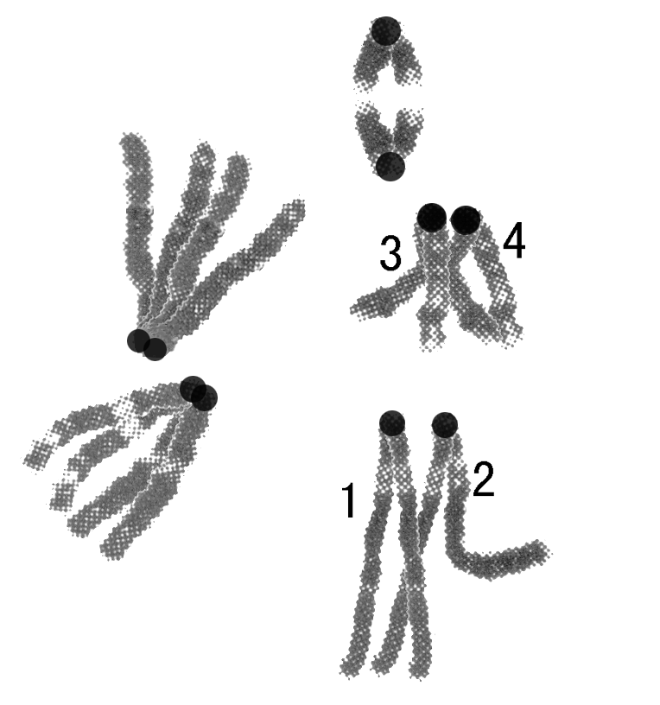
【教学建议】生物代与代之间的遗传有着严格的遗传机制，生物个体的当代表现与对后代的遗传不是一回事。教师要引导学生把这些问题理清楚。
8．右图为某生物一个细胞的分裂图像，着丝点均在染色体端部，用1、2、3、4各表示一条染色体。下列表述正确的是
A．图中细胞处于减数第二次分裂前期
B．图中细胞的染色体数是成熟体细胞的2倍
C．染色体1与2在后续的分裂过程中会相互分离
D．染色体1与3必定会出现在同一子细胞中
【答案】C
【难度】易
【分析】本题主要考查学生对图像的分析能力，主要涉及细胞减数分裂图像识别及减数分裂相关的基本概念。图中细胞分裂图像显示同源染色体正在联会，说明该细胞处于减数第一次分裂前期，则A项错误。减数第一次分裂前期细胞的染色体数应与成熟体细胞相等，则B项错误。图中的染色体1与2是1对同源染色体，在后续的分裂过程中同源染色体会相互分离，则C项正确。图中的染色体1与3是非同源染色体，在减数分裂中，非同源染色体自由组合，所以1、3可能会组合到一个子细胞中，也可能不出现在同一个子细胞中，则D项错误。
【答题情况】得分率高，三个层次学生的得分率分别为0.852、0.754和0.586。
【典型错误】错选高度集中在B项。
【原因分析】得分率高的主要原因是选项C的辨识度较高，减数分裂过程中联会配对的一对染色体必将在后续的分裂过程中相互分离。错选B的主要原因可能是考生对图中的染色体与染色单体之间的差异与联系还没有理解到位。
【教学建议】染色体复制、细胞分裂和遗传信息的相对稳定，这些知识之间的相互关联理应作为教学的重点，还要配合动态演示和图解等方式，帮助学生理解其中的要领。
9．一个班级分组进行减数分裂实验，下列操作及表述正确的是
A．换用高倍镜时，从侧面观察，防止物镜与装片碰擦
B．因观察材料较少，性母细胞较小，显微镜视野应适当调亮
C．为观察染色体不同层面的精细结构，用粗准焦螺旋调节焦距
D．一个视野中，用10×物镜看到8个细胞，用40×物镜则可看到32个细胞
【答案】A
【难度】中
【分析】本题主要考查显微镜操作规范及相关常识，引导中学重视实验教学，特别是重视最基本的操作规范与要求。A选项中换用高倍镜时，应从侧面观察，防止物镜与装片碰擦，这是保护高倍物镜最基本的常识，是正确的。在观察材料较少，性母细胞较小，显微镜视野应适当调暗，减小反差，使视野中图像更清晰，显示更精细的结构，B选项错误。为观察精细结构，用细准焦螺旋微调焦距，因为细胞等结构都是立体的，但在高倍镜下不能用粗准焦螺旋调节焦距，因为粗准焦螺旋调节的幅度较大，这样不仅不易观察到染色体不同层面的精细结构，而且还会使物镜碰到装片造成损坏，C错误。显微镜中一个视野能观察到的区域，随物镜放大倍数提高而缩小，因此可观察到的目标变少，D错误。
【答题情况】得分率较高，各层次学生的得分率分别为0.72、0.57和0.32。区分度好。
【典型错误】错选高度集中在B项。
【原因分析】错选B的主要原因可能是两方面：(1)学生操作过程中没有遇到这样的情况，一时感觉应该是这样的，就像我们平时生活中找一样小东西一样，光线照射到物体上再反射到我们的眼睛，东西越小越要用强光，我们才能越容易看见。而在显微镜中正好相反，光线是从物体的另一面透射出来，经过物体再到我们眼睛。(2)对选项A不是太肯定。
【教学建议】显微镜是生物学实验中经常用到的，也是中学生必须熟练使用的生物学仪器之一，学生只有真正理解显微镜的原理与操作要求，才能更好地使用它。生物学研究离不开各种各样的仪器，引导学生对这些仪器本身的好奇与探究也是培养探究意识与探究热情的一种途径。
10．在一段新建公路的边坡(甲)上移栽灌木和草本植物以保护边坡，另一段边坡(乙)不进行移栽，其他实验条件相同，1年后两段边坡的检测结果如下表。下列分析合理的是
A．可以推测移栽植物会降低该群落结构的稳定性
边坡 | 处理方式 | 植被覆盖率  (%) | 小型土壤动物 |  | 土壤有机质  (g/kg)
边坡 | 处理方式 | 植被覆盖率  (%) | 物种数 | 个体数 | 土壤有机质  (g/kg)
甲 | 种植植物 | 97 | 37 | 260 | 19.8
乙 | 不干预 | 8 | 9 | 28 | 11.9
B．小型土壤动物的增多是移栽植物的预期结果
C．边坡甲上因没有移栽乔木而不可能自然长出乔木
D．边坡甲上的群落演变会随时间延长而逐渐加剧
【答案】B
【难度】易
【分析】主要考查知识点是生态工程中的群落演替，以生活中常见的新建公路的边坡作背景，考查学生对群落及其次生演替的基本认知情况。群落演替有自身的规律性，在新建公路的边坡上移栽植物将引发群落发生一系列的变化，群落结构的复杂性会增加，一段时间后会形成比较稳定的由当地自然条件所决定的群落结构。所以，A、D都是错误的。植物的进入增加了生产者的种类和数量，由此必然吸引消费者--动物特别是小型土壤动物的进入，所以B正确。边坡上能否长出乔木，除了要看是否有人为干扰(如割草、整地、建筑工程等)之外，还要看自然因素也就是当地的自然条件，只要条件合适，即使没有人工移栽，也会自然长出乔木，所以，C错误。
【答题情况】得分情况良好，三个层次学生的得分率分别为0.762、0.653和0.445。
【典型错误】错选高度集中在D项。
【原因分析】错选D的主要原因是：(1)对群落演替的基本规律缺乏理解，仅满足于记忆和对号入座，而不能灵活运用有关的群落知识。(2)对群落稳定的结构特征与所在地的自然条件之间的相互关系缺乏足够的认识。只要所在地的自然条件保持相对稳定，群落就不可能发生越来越剧烈的变化，剧烈的变化只会发生在特定的阶段。
【教学建议】关于群落的知识往往比较抽象，老师和学生都不可能在短时间内见证群落演替的过程。教师要在教学过程中引导学生学会想象，学会看发展，看动态，学会分析这些过程中的影响因素和决定因素。
11．某种极具观赏价值的兰科珍稀花卉很难获得成熟种子。为尽快推广种植，可应用多种技术获得大量优质苗，下列技术中不能选用的是
A．利用茎段扦插诱导生根技术快速育苗
B．采用花粉粒组织培养获得单倍体苗
C．采集幼芽嫁接到合适的其他种类植物体上
D．采用幼叶、茎尖等部位的组织进行组织培养
【答案】B
【难度】难
【分析】本题主要考查与植物快速繁殖的相关技术及在生产中的应用。A项为扦插、C项为嫁接都是传统的无性繁殖技术，都是可以采用的技术，A、C正确。选用幼叶、茎尖等部位的组织进行组织培养，可迅速获得大量的优质苗，这是目前广泛采用的组培技术，D正确。B选项中选用的花粉粒组织培养获得的是单倍体，而单倍体弱小并且是高度不育的，没有推广价值，即使通过染色体加倍获得二倍体苗，那也是育种技术，改变了遗传物质组成，所以得到的是新的类型，这种方法是育种手段，而非推广技术，与题干要求的推广种植技术不符，答案为B。
【答题情况】得分率不高，三个层次学生的得分率分别为0.437、0.307和0.257。
【典型错误】错选高度集中在C项，前1/3学生中58%错选C。
【原因分析】该题本身并没有多大的难度，而得分率远低于预期，其主要原因可能有两后面：(1)学生没有系统掌握植物繁殖，特别是无性繁殖的基础知识，对于不同物种之间的嫁接缺乏了解，其实亲缘关系近的不同种植物之间有很多是能够嫁接的。(2)对植物繁殖的细节性知识缺乏足够的认知，知识的系统性不够。(3)综合应用生物学知识的能力欠缺。比如：对选项B中的单倍体苗的认识不足，单倍体苗不仅不能直接利用，而且，即使加倍后形成的二倍体苗也会因为性状重组而失去原有的优良性状，不能直接利用，还需要进行筛选。这里综合了遗传学的基础知识。
【教学建议】教师要在教学过程中把生物学基础知识与植物繁殖及其应用技术综合起来，可以采用专题的形式进行复习，把相关的知识串起来，最后落实在应用知识解决植物生产中的实际问题。
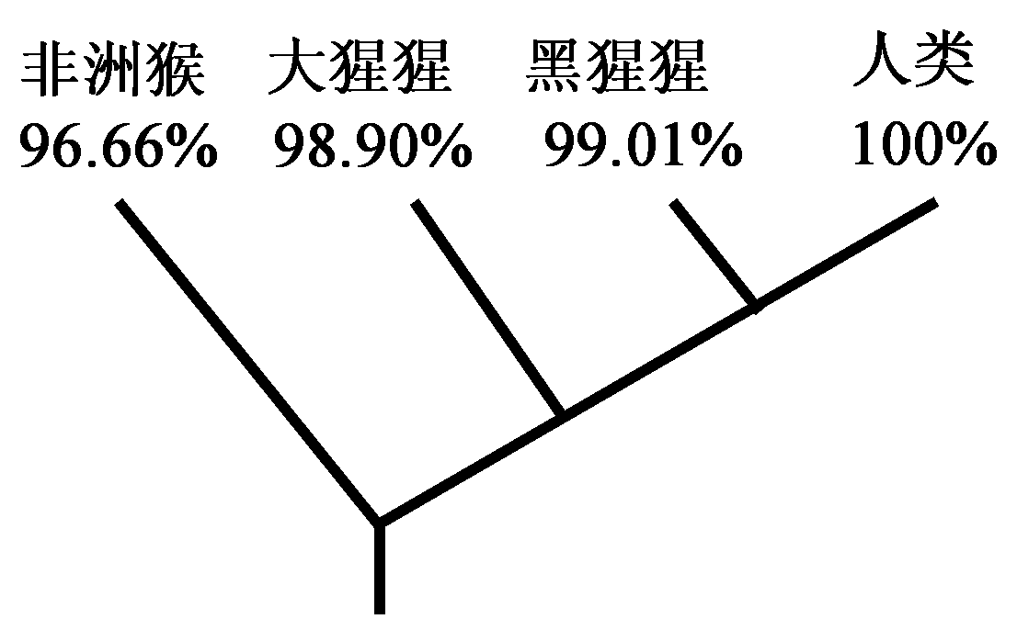
12．下图为四个物种的进化关系树(图中百分数表示各物种与人类的DNA相似度)。DNA碱基进化速率按1%/百万年计算，下列相关论述合理的是
A．四个物种都是由共同祖先通过基因突变而形成的
B．生殖隔离是物种朝不同方向发展的决定性因素
C．图中人类与黑猩猩的DNA差异经历了约99万年的累积
D．大猩猩和人类的亲缘关系，与大猩猩和非洲猴的亲缘关系的远近相同
【答案】C
【难度】中
【分析】本题考查考生对生物进化理论和进化过程的理解，运用分子进化学说在DNA分子水平认识生物进化与物种形成的规律。遗传变异、自然选择及生殖隔离是生物进化和物种形成的三个基本要素，缺一不可。A选项，回答了物种形成的基因突变因素，没有考虑其他可遗传变异来源、隔离及自然选择等因素，所以错误；B选项，没有考虑可遗传变异与自然选择这两大要素的具体作用，其中，自然选择决定生物进化的方向。C选项要根据图形进行分析，关键是物种间DNA分子差异的大小直接反应了亲缘关系的远近，根据简单计算，100万×(100%－99.01%)/1%=99万，C选项正确。D选项同样根据图形进行分析，可以看出大猩猩和人类的碱基差异(100－98.9)与大猩猩和非洲猴的碱基差异(98.9－96.66)不同，说明他们的亲缘关系的远近并不相同，则D项错误。以往的各类试卷，此类型题目不常见，学生会因不熟悉此类题型而感觉难度较大，对学生的思维能力和拓展能力有一定要求。
【答题情况】得分率较高，前1/3、中1/3、后1/3得分率分别是0.78、0.61和0.32。
【典型错误】错选集中在B项，其次是A项。
【原因分析】虽然题型较新，但得分率反而高于预期，这说明学生习惯这样的信息呈现形式。错选B的主要原因可能是学生已经把生殖隔离与物种进化紧紧地连在一起，对这些叙述相当眼熟，想当然地认为一定是对的。正好其他答案的验证比较费时间，也没有太大的把握，还不如选个眼熟的。
【教学建议】教师应在教学过程中有意识地增加生物信息呈现的形式，必要时在复习中进行专题性的归纳和总结，特别是要让学生能在理解的基础上记住那些有关现代生物进化理论的科学论断，并能灵活应用。
13．软骨发育不全为常染色体显性遗传病，基因型为HH的个体早期死亡。一对夫妻均为该病患者，希望通过胚胎工程技术辅助生育一个健康的孩子。下列做法错误的是
A．首先经超排卵处理后进行体外受精
B．从囊胚分离细胞，培养后检测基因型
C．根据检测结果筛选获得hh型的胚胎
D．将胚胎培养至原肠胚期后移植到子宫
【答案】D
【难度】易
【分析】以一种常染色体显性遗传病为背景，考查考生对胚胎工程技术的基本步骤的掌握与运用能力。A、B选项，考查的基本步骤，都是正确的做法，先进行超排卵，在与精子进行体外授精得到受精卵，受精卵发育成囊胚时，检测囊胚的基因型，为下一步的工作提供依据。C选项，需要考生运用分离规律的相关知识，推理出只有选择基因型为hh的个体才表现正常。在进行胚胎移植时，一般是胚胎发育到囊胚或之前的某个时期进行移植，胚胎移植的时限是早期胚胎(桑葚胚或囊胚)，而不是原肠胚，故D项错误。
【答题情况】得分率高，三个层次学生的得分率分别为0.856、0.719和0.412。
【典型错误】错选比较分散，最多的是错选A或错选B。
【原因分析】胚胎工程方面的知识都是从书本上学来的，没有实验操作。相对来说是比较容易备考的。错选的原因主要有两方面：(1)对正确选项D中的原肠胚没有识别出来，缺乏相应的知识。(2)选项A中的超排卵缺乏认识，以为对人是不能这样做的。
【教学建议】胚胎工程的知识点并不多，而且多为识记性知识，理解起来并不难，只要踏实复习，并与前后有关内容密切联系，形成知识体系，就应该有良好的学习效果。
14．某研究性学习小组以樱桃番茄为材料进行果酒、果醋发酵实验。下列相关叙述正确的是
A．酵母菌是嗜温菌，所以果酒发酵所需的最适温度较高
B．先供氧进行果醋发酵，然后隔绝空气进行果酒发酵
C．与人工接种的发酵相比，自然发酵获得的产品品质更好
D．适当加大接种量可以提高发酵速率、抑制杂菌生长繁殖
【答案】D
【难度】易
【分析】本题主要考查了果酒发酵和果醋发酵的相关操作和实验原理。醋酸菌是嗜温菌，最适生长温度为30～35℃，而果酒发酵的适宜温度在18～25℃，因此果醋发酵所需的适宜温度应该比果醋发酵低，Ａ错误。醋酸菌是一种好气型细菌，在缺少糖源的情况下，酒精是醋酸菌的碳源和能源，它能将乙醇变为乙醛，再变为醋酸，故应先进行果酒发酵后进行果醋发酵，所以Ｂ错误。与人工接种的发酵相比，由于自然发酵过程中混入了多种杂菌，因此自然发酵获得的产品中产物种类不稳定，口感风味多变，品质较差。根据上述分析可知，A、B、C这3个选项的叙述都是错误的。接种时，适当加大接种量，可以迅速形成有利于发酵菌生长繁殖的环境条件，同时又能抑制杂菌生长繁殖和提高发酵速率，所以Ｄ正确。
【答题情况】正确率较高，各层次学生的差距明显，三个层次考生的得分率分别为0.84、0.61和0.28。
【典型错误】错选最多的是C。
【原因分析】该题的题材考生比较熟悉，做起来也比较顺手。错选C的主要原因可能是考生对“自然发酵”天然的好感与认同。
【教学建议】在教学过程中，特别是复习备考中，教师可能会建议学生在没有把握时选一个眼熟的，这样做有时似乎有点道理，但同时会对学生的正常思维形成干扰，有利有弊，需要教师正确引导，学生灵活应用。切不可盲目地找捷径。
15．下列关于转基因生物安全性的叙述中，错误的是
A．我国已经对转基因食品和转基因农产品强制实施了产品标识制度
B．国际上大多数国家都在转基因食品标签上警示性注明可能的危害
C．开展风险评估、预警跟踪和风险管理是保障转基因生物安全的前提
D．目前对转基因生物安全性的争论主要集中在食用安全性和环境安全性上
【答案】B
【难度】难
【分析】本题主要考查了关于转基因生物安全性的法律常识和关于科学技术发展的情感态度和价值观。科学技术是一把双刃剑，因此人类必须审慎对待科学技术的快速发展。关于转基因生物安全性，目前争论的焦点主要是食品安全性和环境安全性，故D叙述正确。为了防范转基因生物可能带来的不利影响，开展风险评估、预警跟踪和风险管理是保障转基因生物安全的前提，故C叙述正确。为了保护消费者的知情权和选择权，我国已经对转基因食品和转基因农产品强制进行产品标识，故A叙述正确。但由于转基因食品可能带来的危害还缺少充分的科学依据，因此目前并不要求在转基因食品标签上警示性注明可能的危害，故B选项的叙述是错误的。
【答题情况】三个层次学生的得分率分别为0.475、0.401和0.303。
【典型错误】错误点分散，最多的错选是C。
【原因分析】总体上说，转基因生物还是一个新生事物，关于转基因的说法很多，容易干扰学生的视线和思维。所以本题本没有多难，但得分不高。错选C的主要原因可能是考生对这几个方面的要求不熟悉，而对B项中的“危害”缺乏辨识能力，拿不准，只好选一个不熟悉的选项作为错误观点。
【教学建议】 学生对于转基因生物及其安全性的相关叙述普遍具有浓厚的兴趣，基于此，教师可以进行开放式教学，如要求学生广泛收集有关转基因生物的许多叙述，结合课本知识共同讨论其科学性，这样就能厘清真伪，去伪存真。
16．下列关于生物体与水分的关系，叙述正确的是
A．贮藏中的种子不含水分，以保持休眠状态
B．水从根系向地上部分的运输与细胞壁无关
C．适应高渗环境的动物可排出体内多余的盐
D．缺水时，动物体的正反馈调节能促使机体减少水的散失
【答案】C
【难度】难
【分析】主要考查了内环境与稳态中稳态的生理意义和水盐调节相关知识。为有利于种子的贮存，需把种子晒干，使其体内水分含量处于较低水平，以保持休眠状态，但是贮藏中的种子不含水分是不可能的，种子生活力的保持需要一定量的水，有些结合水也是很难去掉的，故A错误。水从根系向地上部分的运输与导管有关，而导管的形成与细胞壁有关，运输过程中所需的主要动力来自于植物上部蒸腾作用所产生的蒸腾拉力，而这种拉力的产生与细胞壁有密切关系，所以水从根系向地上部分的运输与细胞壁是密切相关的，故B错误。缺水时，动物体的负反馈调节能促使机体减少水的散失，正反馈调节在生命世界里是很少见的，故D错误。为维持内环境的稳定性，高渗环境中的动物必须能够适应高渗环境。在高渗环境中要得到和利用水分，这些动物就必须有能力进行水盐平衡调节，而这种调节的关键就是具备某种机制来排除体内多余的盐，否则，就不能在此种环境中生存，故C正确。
【答题情况】三个层次学生的得分率分别为0.458、0.387和0.251。
【典型错误】错误点分散，最多的错选是D。
【原因分析】该题的表述可能与教学过程中的语言习惯不吻合，导致学生在读取信息时产生困难和困惑，干扰点比较多，致使基础好的学生也出错。选项D的正反馈应该是强烈的错误表述的信号，选D作为正确选项确实不应该，反映学生的基本素养上的缺陷。
【教学建议】水对生命的重要性和水在生命体内的存在形式、转运途径和调节机制显然是生物学知识体系中的重要内容，甚至牵涉到生命的本源和基本特性。所以，教师要站在生命活动基本规律和生命世界的本质特性的角度来认识水与生命的关系。考生忽视“正反馈”这样明显的错误信息正是我们在这方面做得不够的直接证据。
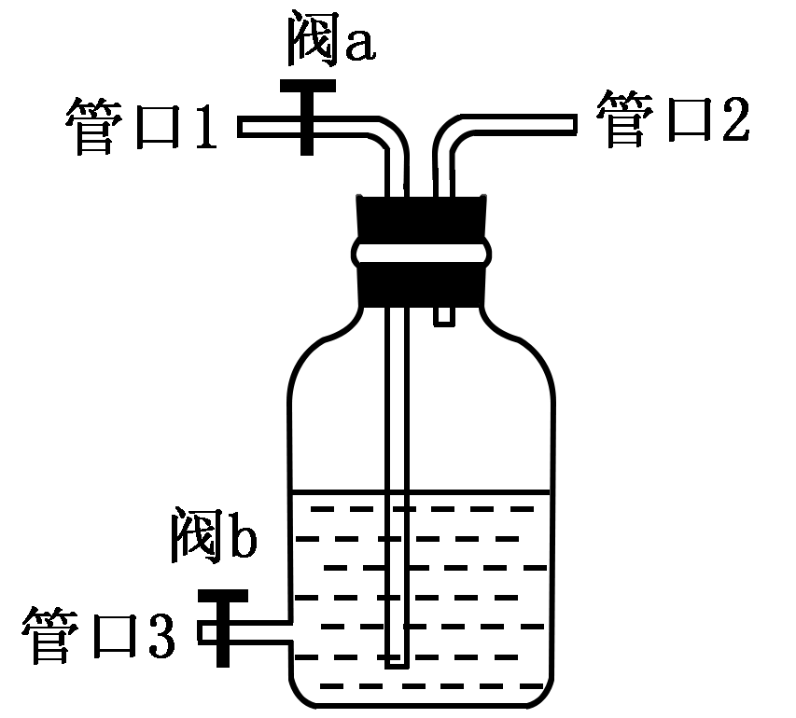
17．现将图中果酒发酵装置改装后用于探究酵母菌呼吸方式的实验，下列相关操作错误的是
A．探究有氧条件下酵母菌呼吸方式时打开阀a
B．经管口3取样检测酒精和CO₂的产生情况
C．实验开始前对改装后整个装置进行气密性检查
D．改装时将盛有澄清石灰水的试剂瓶与管口2连通
【答案】B
【难度】易
【分析】本题主要考查了探究酵母菌呼吸方式的有关实验操作和基本原理，以及对实验装置进行创新设计和应用的能力。图中原来是果酒发酵装置，经过改装后可用于探究酵母菌呼吸方式的实验。由于改装后的装置需要充入空气、检测CO₂，因此改装后的实验装置需要进行气密性检查。图中装置与盛有澄清石灰水的试剂瓶通过管口2进行连通，使图中装置产生的CO₂进入澄清石灰水，以便比较酵母菌两种呼吸方式产生CO₂的多少。在探究酵母菌有氧呼吸方式时，需要打开阀a，通过管口1泵入除去CO₂的空气。根据上述分析，A、C、D选项的叙述是正确的。改装后装置的优点在于可以随时取样检测是否产生酒精，以及对酵母菌的镜检，而CO₂的检测是通过观察澄清石灰水发生浑浊的先后时间来进行的，故B选项的叙述是错误的。
【答题情况】得分率高，三个层次学生的得分率分别为0.882、0.782和0.537。
【典型错误】错选最多的是A项。
【原因分析】这样的题目在各类高考题中出现的频率较高，学生对这样的情景比较熟悉，这是得分率高的主要原因。但由于教学大纲的限制，也没有办法考查其他新的内容。错选A的考生显然没有仔细看图，因为，氧气的输入需要经过管口1，其他两个管口都不合适。学生缺乏必要的简单的工程学知识是答错的重要原因。
【教学建议】虽为改装的实验装置，但并不复杂，只要在教学中立足课本实验装置，让学生充分理解探究酵母菌呼吸方式的实验原理和基本操作，并注意灵活变通，那么，完成此类试题就不会有多大困难。此外，生物学研究需要各种各样的设备，其中牵涉到的工程学原理是比较多的，作为中学生要知道一些最基本、最简单的原理和技术，比如，液体往低处流，气体往高处扩散等。并不需要对学生进行专门的训练，只需教师提醒学生平时注意观察，一点一点地积累，做个有心人就好。
18．某研究小组从有机废水中分离微生物用于废水处理。下列叙述正确的是
A．培养基分装到培养皿后进行灭菌
B．转换划线角度后需灼烧接种环再进行划线
C．接种后的培养皿须放在光照培养箱中培养
D．培养过程中每隔一周观察一次
【答案】B
【难度】易
【分析】本题主要考查微生物分离及培养的相关原理和操作。A考查的是固体培养基的分装灭菌方式，斜面灭菌通常先分装到试管再进行灭菌，培养皿的制备则需将培养皿和培养基分别灭菌后，倾注平皿，而先制作平皿再灭菌的方法会给平皿的移动带来很大的不便，是不合理的操作方法。故A错误。B考查的是划线分离的具体操作，转换划线角度后，需灼烧接种环，从上一划线区域引出2~3条线，从而起到稀释的作用，B项正确。C考查的是微生物的培养方式，有机废水中的微生物多为异养型微生物，故不需要进行光照培养，C错误。D考查的是微生物在固体培养基上的生长速率，不同的菌有不同的生长速度，细菌通常培养1~2天即可进行观察，真菌则需培养3~5天，培养时间不要过长，原因是：一方面，菌龄过长会影响菌落形态的观察；另一方面，部分真菌可能会因菌丝体的过度生长布满平皿，影响菌落的观察和计数，此外长时间在培养箱中放置的平皿也会因过度失水而干燥，故D错误。
【答题情况】得分率高，三个层次学生的得分率分别为0.801、0.699和0.421。
【典型错误】错误点分散，错选最多的是A项。
【原因分析】本题得分超过预期，可能是由于考试说明中新增内容引起中学师生的高度重视。错选A的主要原因是学生没有亲手做过这个动作或者做的时候没有注意到这方面的细节，只是按照老师的要求做就行了，而实际上先倒平皿再灭菌是很难操作的，培养基很容易溢出来，因为平皿的高度只有1cm左右。
【教学建议】题干中研究小组所做的分离微生物的实验，在平时教学中不仅可以实现，而且也是考试说明中新增的考点内容，必须保质保量完成。对于这种操作性较大的实验，教师应尽可能地给学生以亲自动手的机会。教师对实验课要有足够的重视，力求做到准备充分，备课认真，有效把握每个细节，还要让学生认识到做一次实验不容易，不要轻易浪费这样的机会。更不要图省事，以讲实验来替代做实验。
19．下列关于生命活动调节的叙述，正确的是
A．激素和酶都具有高效性，在非细胞条件下也能发挥作用
B．激素和抗体都具有特异性，只能作用于特定的靶细胞
C．血液中未参与免疫反应的淋巴细胞都是记忆细胞
D．神经细胞上神经冲动的传导都以局部电流为前导
【答案】D
【难度】中
【分析】本题考查与生命活动调节相关的知识。动物机体生命活动的调节由神经系统、内分泌系统和免疫系统协同完成，体液调节中的激素具有高效性，但其作用对象是细胞，非细胞条件下不能发挥作用，故A错误。体液调节中的激素和免疫调节中的抗体都具有特异性，激素只作用于特定的靶细胞，但抗体的作用对象包括非细胞结构的病毒等抗原，故B错误。血液中血细胞成分比较复杂，其中的淋巴细胞既包括特异性免疫反应过程中分化而来的B和T记忆淋巴细胞，还包括大量未被激活的不具备记忆能力的B淋巴细胞和T淋巴细胞，C选项错误。神经细胞是神经系统的基本结构和功能单位，特定位点受到刺激后可产生神经冲动，继而与相邻位点间形成局部电流，使相邻位点产生神经冲动，依次不断以局部电流为前导，实现神经冲动的传导，故D选项正确。
【答题情况】得分率较低，三个层次学生的得分率分别为0.486、0.465和0.346。
【典型错误】错点分散，最多的是错选B。
【原因分析】每每遇到神经调节和体液调节，考生的反映都是比较头痛的，掌握的情况总是不太好。本题考查的是生命活动的基础知识，A、B、C的错误应是比较明显的，即使在对D没有把握的情况下，也能用排除法把A、B、C淘汰掉。错选B的考生忽略了抗体不仅能作用于靶细胞，而且能作用于其他的非细胞性抗原。
【教学建议】内环境稳态及其调节涉及内容较多，且大多是微观、抽象的知识，学生理解起来比较困难，教师一方面要适当补充一些与之有关的知识，帮助学生理解，另一方面，也要采用多种方法，因地制宜地进行有效教学，还要善于打消学生对神经调节、体液调节这些听起来比较“专业化”的或者说有点“神秘”的概念的学习顾虑。让他们知道这些知识其实并不太难，只要理解了，也就不神秘了。
20．下面关于蛋白质分子结构与功能的叙述，错误的是
A．不同蛋白质含有的氨基酸数量不尽相同
B．有些结构不同的蛋白质具有相似的功能
C．组成蛋白质的氨基酸可按不同的排列顺序脱水缩合
D．组成蛋白质的氨基酸之间可按不同的方式脱水缩合
【答案】D
【难度】易
【分析】本题主要考查蛋白质的结构与其功能多样性的相关知识。组成蛋白质的氨基酸分子数目一般是不同的，但有少数是相同的，则A项正确。有些蛋白质结构不同但功能相似，如胃蛋白酶与胰蛋白酶都能消化蛋白质，胰高血糖素与肾上腺素都有升高血糖的作用，则B正确。组成蛋白质的氨基酸排列顺序不同是蛋白质分子结构多样性的原因之一，则C正确。但组成蛋白质的氨基酸分子间连接方式只有脱水缩合形成肽键一种方式，因此选项D错误。
【答题情况】得分率高，区分度好，三个层次考生的得分率分别为0.89、0.75和0.45。
【典型错误】错选C的最多。
【原因分析】熟悉的题材，熟悉的内容，学生理应答得比较好。基础差一点的考生在蛋白质的“不同的排列顺序”和“ 不同的方式”之间犯了迷糊。方式是脱水缩合，形成肽键，没有其他的方式，而顺序是可以多变的。
【教学建议】蛋白质组成、结构与功能是重要的知识点。教师应把蛋白质、核酸、碳水化合物和脂质等大分子物质联系起来进行复习，帮助学生更好地理解分子结构与生物功能之间的关系，提高学生的生物学基本素养。
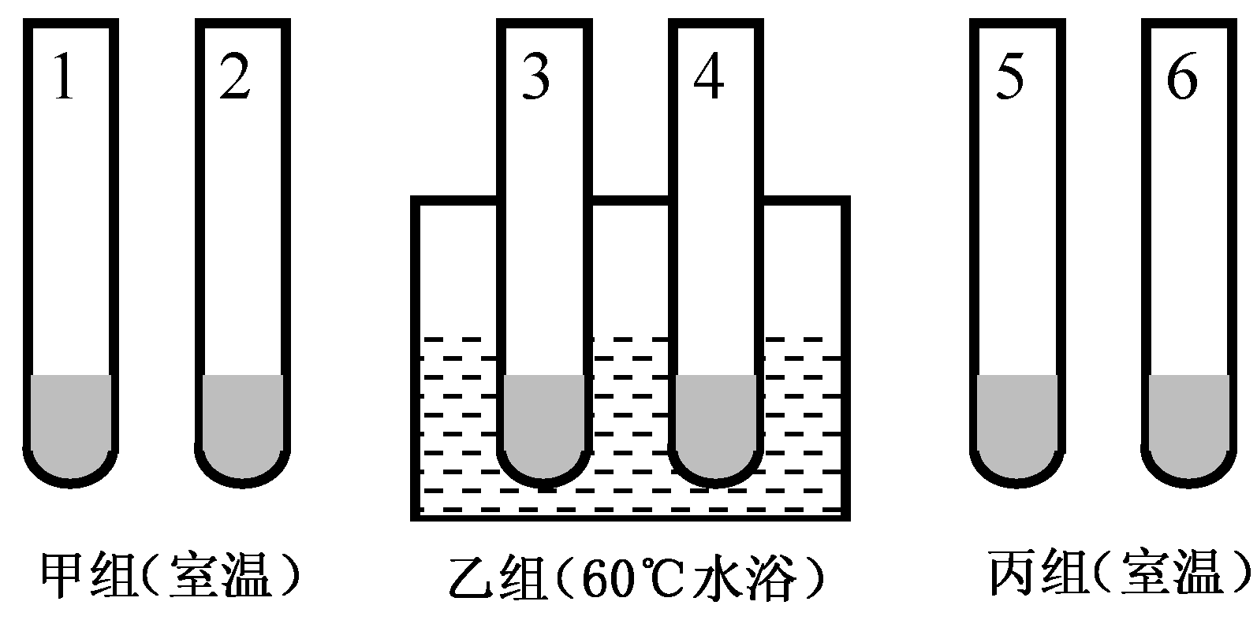
21．在1、3、5号试管中分别加入2 mL蒸馏水，2、4、6号试管中分别加入2 mL发芽的小麦种子匀浆样液，然后在1～4号试管中适量滴加斐林试剂，5、6号试管中合理滴加双缩脲试剂，摇匀。预期观察到的实验现象是
A．1、3、5号试管内都呈蓝色
B．3组实验中甲组和乙组的实验结果相同
C．4号试管内呈砖红色，其余试管内都呈蓝色
D．4号试管内呈砖红色，6号试管内呈紫色
【答案】AD
【难度】中
【分析】本题主要考查了检测还原性糖、蛋白质的原理与方法。在甲、乙、丙三组实验中设置1、3、5号试管的目的是作为对照组，因此管中都呈现蓝色。斐林试剂与还原糖的显色反应需要在50～60℃条件下才能发生，从而出现砖红色沉淀。在常温条件下，双缩脲试剂能与蛋白质反应出现紫色物质。根据上述分析，A、D选项的叙述是正确的，而B、C选项的叙述是错误的。
【答题情况】得分情况一般，错误类型很多，有多选也有漏选。三个层次学生的得分率分别为0.635、0.424和0.179。
【典型错误】错点分散，错选C而漏选D的最多。
【原因分析】B的错误比较明显，选中的难度不大。错选C的主要原因可能是考生被砖红色所迷惑，在平时的教学过程中说的、听的、考的太多了，在卷面上看到斐林试剂、还原糖与砖红色在一起，很容易忽视“其余试管内都呈蓝色”而做出错误的判断。漏选D的主要原因是对6号试管的反应结果没有把握。本题本不是难题，只是想把几个实验串在一起考一下，结果反应学生的掌握情况并不好，一方面，学生对相关的基础知识的掌握还不到位，另一方面，在获取信息方面并进行迅速分析的能力方面也比较欠缺。
【教学建议】教师应在教学过程中不仅要把实验操作的过程、条件要求和基本原理挖深讲透，而且还要力求灵活变通，如经常性的提供一些易错的实验操作让学生去诊断、纠正，努力帮助学生理解各个实验步骤的科学性与可行性。此外，在信息的呈现形式上也要灵活多样，尽量使枯燥的实验知识传授深入浅出，使技能训练收到实效。
22．小鼠杂交瘤细胞表达的单克隆抗体用于人体试验时易引起过敏反应，为了克服这个缺陷，可选择性扩增抗体的可变区基因(目的基因)后再重组表达。下列相关叙述正确的是
A．设计扩增目的基因的引物时不必考虑表达载体的序列
B．用PCR方法扩增目的基因时不必知道基因的全部序列
C．PCR体系中一定要添加从受体细胞中提取的DNA聚合酶
D．一定要根据目的基因编码产物的特性选择合适的受体细胞
【答案】BD
【难度】难
【分析】主要考查基因工程技术原理及应用的相关知识。扩增目的基因时一定要添加引物，而且设计合成引物时，需根据表达载体中相应限制酶切位点的碱基序列，在引物中引入相应的酶切位点序列，便于所扩增的目的基因与表达载体的连接，故A选项错误。PCR扩增时，加入与目的基因两端序列匹配的引物，在相应的扩增体系中即可扩增出目的基因全序列，所以只需知道目的基因的两端序列而不必知道全序列，B选项正确。PCR是模拟体内DNA扩增的反应过程，由于在体外进行，用热变性的方法使DNA解链，所以需添加耐高温的DNA聚合酶，而不能用来自受体细胞中的DNA聚合酶，C选项错误。目的基因插入表达载体后转入受体细胞进行表达，而不同的受体细胞有不同的表达特性，所以要根据目的基因编码产物的特性选择合适的受体细胞进行表达，D选项正确。
【答题情况】得分率不高，三个层次学生的得分率分别为0.665、0.345和0.120。
【典型错误】第一层次错选C的最多，第三层次错选B的最多。
【原因分析】错选Ｃ的主要原因是忽视了“受体细胞中”这一错误限定，说明考生对分子水平操作的过程并没有搞清楚。今年的试卷没有在非选题中考基因工程，只是在多选题中涉及到相关知识，总体上难度是降低了，但还是要求学生掌握基本原理和基础知识。
【教学建议】教师在教学过程中应把基因工程的各个环节联系起来，形成知识体系，千万不能拆开了而不组装，只是简单地拼凑和堆积。想一想：要把生物的某个基因进行改造，到底要克服那些困难和障碍？这样发散开去，可能就比较容易理解相关的知识并能在思维方式上得到提升。
23．为了探究温度、pH对酶活性的影响，下列实验设计不合理的是
实验编号 | 探究课题 | 选用材料与试剂
① | 温度对酶活性的影响 | 过氧化氢溶液、新鲜的肝脏研磨液
② | 温度对酶活性的影响 | 新制的淀粉酶溶液、可溶性淀粉溶液、碘液
③ | pH对酶活性的影响 | 新制的蔗糖酶溶液、可溶性淀粉溶液、碘液
④ | pH对酶活性的影响 | 新制的淀粉酶溶液、可溶性淀粉溶液、斐林试剂
A.实验① B.实验② C.实验③ D.实验④
【答案】ACD
【难度】难 0.16
【分析】本题主要考查了温度、pH对酶活性影响的实验原理与方法，以及实验设计能力。由于过氧化氢在受热条件下无需酶的催化就会分解产生氧气，而且随着温度升高过氧化氢分解越来越快，因此过氧化氢溶液不能用于探究温度对酶活性的实验。在探究pH对酶活性的影响时，不能选用可溶性淀粉溶液，因为酸无需酶的催化就能使淀粉水解；也不能利用斐林试剂进行检测，因为斐林试剂与还原糖的显色反应需要在碱性条件下才能进行。根据上述分析，表格中实验①、③、④所选用的试剂存在错误。
【答题情况】考生答题情况不好，全卷得分率最低的题目。
【典型错误】错误点分散，错误最多的是漏选D。
【原因分析】该题设计的依据除了特征性的反应之外，最重要的一点就是单一变量原则。漏选D的学生显然没有想到pH的变化本身就能对可溶性淀粉的分解产生作用，与酶的作用混在一起，结果如何分析？如何下结论？这个细节导致了许多考生丢分。所以，获取信息的能力是很重要的，细节是不容忽视的。
【教学建议】实验教学，应该具有系统性，而不是孤立地讲解单个实验的简单步骤，要从实验思想、设计思路、变量分析、合理选材、步骤安排及结果预期等方面进行梳理，以培养学生的整体实验素养。实验操作中选材的科学性与可行性往往是实验成功的重要保障，对于一些基础实验，一定要让学生深刻领会合理选材的意义，也可以采用诊断、纠错的方法引导学生分析并理解选材错误的原因。此外，教师在复习实验的过程中需要引导学生对某一类知识进行梳理，对相关细节要挖深讲透，像本题内所含的单一变量原则就是重中之重，要让学生真正理解这其中的道理，其实，许多实验，究其本质来说，就是要科学地探究起因与结果之间的逻辑关系。这对于学生今后的发展是有重要意义的，绝不仅仅是生物学课程的学习才需要这样的知识和能力。
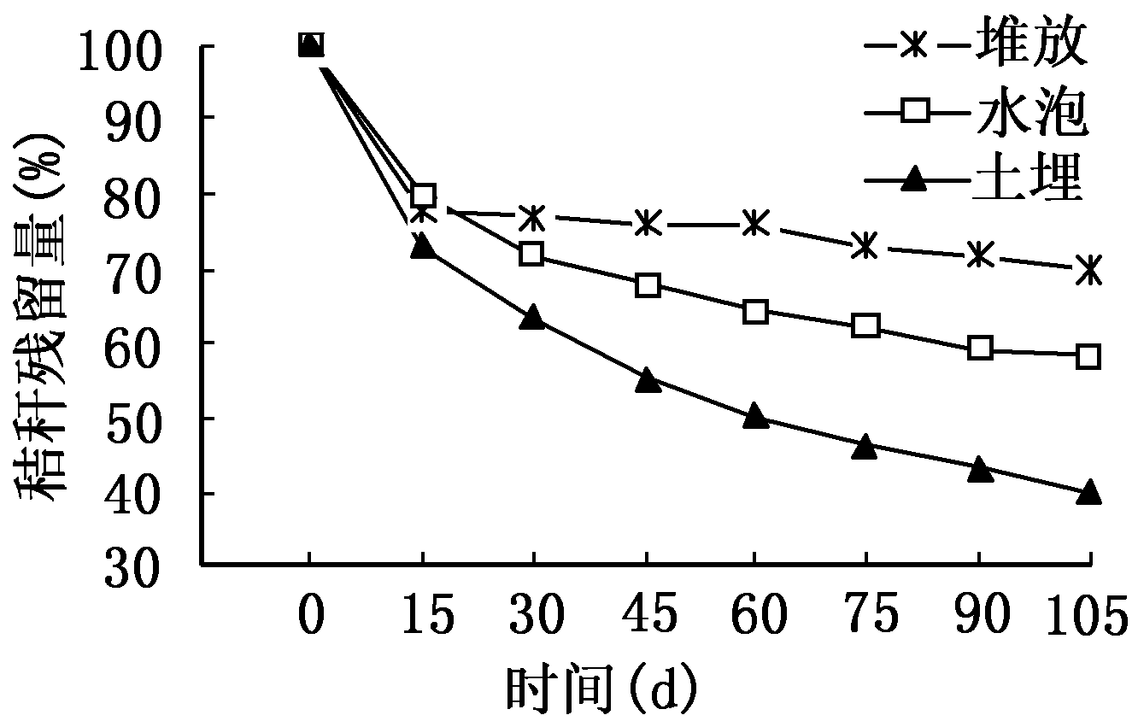
24．将江苏某地当年收获的小麦秸秆剪成小段，于7月20日开始分别进行露天堆放、水泡和土埋3种方式的处理，3次重复，每隔15天检测一次秸秆腐解残留量，结果见下图。下列分析合理的是
A．秸秆还田后翻耕土埋应是利用秸秆的合理方法
B．土壤中的空气和水分条件有利于多种微生物对秸秆的分解
C．如果将处理开始时间提早30天，则3条曲线的位置将呈现上移趋势
D．从堆放、水泡2条曲线可以推测好氧性微生物分解能力高于厌氧性微生物
【答案】AB
【难度】中
【分析】主要考查知识点是生态系统中的环境保护问题。众所周知，近年来秸秆焚烧危害很大，不仅影响空气质量，还严重影响人们的生活和生产。本题以生活中常见的秸秆处理作背景，考查学生对生态环境保护中最有利的秸秆处理方式的基本推理和认知情况。由图可知，在三种方法中，经过一段时间的处理，土埋法秸秆的残留量最低，原因是土壤中的空气和水分条件有利于多种微生物对秸秆的分解，可见秸秆还田后翻耕土埋应是利用秸秆的合理方法，故A、B是正确的。如果将处理开始时间提早30天(即6月20日开始试验)，那么试验期间的整体温度将会升高，再加之江苏地区可能会出现的梅雨天气(高温高湿天气)特别有利于秸秆的腐解，秸秆残留量将会降低，所以3条曲线的位置将呈现下移趋势，故C错误。这个考点要求学生具备三方面的能力：对题干背景信息(7月20日，上移)的识别与解读能力；对生活常识(江苏的天气)的观察与积累；对微生物基本特性(温度和水分对微生物生长的影响)的认识。由图可知，堆放的秸秆残留量高于水泡，考虑到堆放秸秆的环境中主要是好氧性微生物，而水泡秸秆的环境中主要是厌氧性微生物，所以，从两条曲线的相对位置得不出选项D中的结论，故D错误。
【答题情况】三个层次考生在此判断正确的比例分别为0.528、0.438和0.245。
【典型错误】第一、二层次最多的错误是多选C，第三层次错选最多的是多选D。
【原因分析】错选Ｃ的考生可能存在四方面的误解或知识缺陷：(1)没有把选项中“曲线上移”的含义理解透彻，或者说在信息转换过程中发生了错误。基本的转换应是：曲线上移→秸秆残留量增加→分解能力减弱→温度降低。(2)没有正确理解处理时间提早30天所产生的处理期间的温度变化及其后果。(3)温度变化对秸秆分解速率（微生物活性）的影响。(4)考生可能对江苏的气候特别是温度的变化规律缺乏基本的了解。这４个方面任何一点发生误解都会导致信息转换的错误，从而判断错误。
【教学建议】生物是离不开环境的，环境变化必然导致生命活动的变化。任何抛开环境来讨论生命活动的做法都是没有意义的，容易犯错的。教师要在教学过程中强化这些基本的理念，本题的重要启示之一就是要强化学生在信息转换方面能力的训练。
25．现有小麦种质资源包括：①高产、感病；②低产、抗病；③高产、晚熟等品种。为满足不同地区及不同环境条件下的栽培需求，育种专家要培育3类品种：a.高产、抗病；b.高产、早熟；c.高产、抗旱。下述育种方法可行的是
A．利用①、③品种间杂交筛选获得a
B．对品种③进行染色体加倍处理筛选获得b
C．a、b和c的培育均可采用诱变育种方法
D．用转基因技术将外源抗旱基因导入③中获得c
【答案】CD
【难度】中
【分析】本题主要考查考生对“生物变异在育种上的应用”等知识的理解，以及综合分析与运用的能力。遗传变异来源不同，分为基因重组、染色体变异及基因突变；相对应的育种方法，有杂交育种、单倍体或多倍体育种、诱变育种。同时，育种目标和现有的品种资源，也是回答问题要考虑的因素。本题中，①与③杂交，不能得到高产、抗病的类型，故A项错误；对品种③进行染色体加倍处理只能得到高产、晚熟品种，而得不到b高产、早熟品种，则B项错误；由于基因突变是不定向的，因此从理论上说a、b和c的培育均可采用诱变育种方法，故C项正确；要以③高产、晚熟品种育成高产、抗旱(c)品种，则需要得到抗旱基因，这可以通过转基因的方法获得，则D项正确。
【答题情况】各层次学生的得分率分别为0.69、0.40和0.13，差异明显。
【典型错误】错误最多的是多选B，其次是多选A。
【原因分析】选项Ｂ的错误是明显的，品种③要么没有早熟基因，要么早熟基因是隐性的，通过染色体加倍是无法获得品种b（高产、早熟）的。选项Ａ的错误也是比较明显的，因为③品种中没有品种a所需要的抗病基因，通过杂交是无法实现育种目标的。考生出错的的原因并不十分清楚，可能是信息比较多，视觉受到其他信息的干扰。
【教学建议】该题把几种育种方式组合到一起，提醒教师们也应该在教学过程中采用这样的方式进行专题教学与复习，如，把杂交育种、诱变育种、单倍体育种、人工诱导多倍体育种、运用现代生物技术育种等育种方法整理成表，从原理、步骤到优缺点和可行性等方面进行比较、分析，或综合几种育种方法编制相关问题或试题进行训练，以达到良好的教学效果。
26．(7分)在江苏某地进行稻田养鱼的实验研究。6月5日在一定面积的实验小区插秧后放养300条小鲫鱼(杂食性)，稻田水深8~10 cm。对照小区不放鱼，其他条件相同。所有处理设置3次重复，实验持续2个月，期间检测浮游植物生物量(干重)。请回答下列问题：
(1)每个处理设置3次重复，其主要目的是 ▲ 。
(2)实验的第一个月期间，检测发现实验组浮游植物生物量显著高于对照组，原因分析如下：放鱼对浮游植物的不利之处是鱼的取食作用；有利之处是鱼粪便为浮游植物提供营养物质，以及鱼会大量捕食 ▲ 从而减弱其对浮游植物的捕食作用。在此期间，有利因素占据优势。
(3)实验的第二个月期间，所有小区的浮游植物生物量均显著下降，主要原因是此时生长旺盛的水稻与浮游植物之间具有 ▲ 关系。
(4)放养鱼增加了该生态系统中 ▲ 的复杂性，从而增加了该生态系统中 ▲ 的速率。
(5)除了上述因素之外，对该实验研究影响最大的不定因素是 ▲ (填序号)。
① 鸟 ② 土壤质地 ③ 光照 ④ 水体肥力 ⑤ 稻田杂草
【参考答案】(1)减少实验误差(增加实验的精确性) (2)浮游动物 (3)竞争
(4)营养结构(食物网或食物链) 物质循环和能量流动 (5) ①
【难度】中
【分析】以江苏地区生态农业生产中常见的稻鱼共作为背景，考查学生对生态学基础知识的掌握情况。(1)本题背景为野外对照实验，为了提高实验的精确性，需要设置3次重复以减少偶然因素对实验的影响或提高实验的精确性。(2)在稻鱼共作的生态系统中，一个因子(鱼)的增加或变化会产生多方面的效应，按照辩证思维的基本方法，这种效应可以分为利、弊两方面。在实验的第一个月期间，水稻还在苗期，没有封行，对浮游植物的竞争(光照、营养)强度小，所以，鱼的出现对浮游植物的作用总体上是利大于弊，具体表现就是浮游植物生物量的显著上升。(3)实验第二个月期间，形势发生了很大变化：水稻进入旺盛生长期并对浮游植物产生明显的遮光作用，这种竞争产生的抑制效应使浮游植物的生物量显著下降。(4)鱼的引入使稻鱼共作生态系统中的营养结构更加复杂，由此导致物质转化和能量流动的速率加快，因为有机物在鱼消化道的分解速率要比在自然环境中的速率快得多。(5)野外实验中有许多不定因素会影响实验结果甚至使实验无法进行，作为实验设计者要在实验前有必要的预判并采取必要的措施。本实验中最大的不定因素是鸟，而土壤质地、水体肥力和稻田杂草都可以通过相对简单的措施进行有效控制，使其对实验的影响降低到一个合理的水平。光照是无法控制的也不需要控制，因为，光对所有小区的影响是相同的。而鸟却是很难控制的因素，鸟可能来，也可能不来，如果鸟出现在实验区域，也可能对实验组有影响(吃鱼)或没有影响(不吃鱼)，另外，鸟粪的影响也是无法控制也无法估计的。实验人员可以采用一些驱鸟(不能捕、杀鸟类)的措施来减轻鸟对实验的影响，如扎个假人或挂个风铃等等，实际没有太好的办法。
【答题情况】1.1%的考生得满分，第一层次考生2.4%得满分，区分度很好。三个层次学生的得分率分别为0.625、0.506和0.276。非选题不能随机猜题，能比较真实地反映学生的生物学素养。第(3)小题正确率最高，第(5)问错误率最高。
【典型错误】(1)保持其他因素不变；防止实验误差。(2)秧苗；浮游植物的天敌（就是答不出浮游动物）。(4)物种；种群；答不出能量流动和物质循环或者答不全；群落演替；新陈代谢。(5)两个及其以上选项；③；④；⑤。
【原因分析】出错的原因有几方面：(1)表述不准确，词不达意，语言贫乏。“保持其他因素不变”是不可能的，如果一定要这么说，也只能说“保持其他因素一致”。“防止实验误差”也是做不到的，只能说降低（减少）实验误差。(2)与(4)小题不能用常见的专业名词进行答题，如：好多考生就是答不出浮游动物、营养结构、物质循环、能量流动，但能感觉到他们是知道的，只是围绕着这些概念打转转，就是答不出这些词，看着都累，替他们着急。(3)审题上的缺陷。第(5)问中“影响最大”意味着只有1个，而很多学生答出2个、3个、4个。
【教学建议】我们相信教师在教学过程中一定强调过要用专业名词准确答题，不仅很简练，还可省下许多笔墨和时间。但是考生还是在这方面有较多的缺陷。同学们要更好地理解专业名词的重要性，要明白任何一个原理、规律都是由许多的概念（用专业名词表示）加上逻辑关系构成的。用专业名词来表达自己的观点应该视为一种重要的、在任何一个领域都需要的基本能力。教师要重视，同学们更要自觉地强化自己这方面能力的训练，平时一点一点积累，终会有所收获。
27．(8分)下图为研究渗透作用的实验装置，请回答下列问题：
(1)漏斗内溶液(S₁)和漏斗外溶液(S₂)为两种不同浓度的蔗糖溶液，漏斗内外起始液面一致。渗透平衡时的液面差为△h，此时S₁和S₂浓度大小关系为 ▲ 。
(2)图中半透膜模拟的是成熟植物细胞中的 ▲ ，两者在物质透过功能上的差异是 ▲ 。
(3)为进一步探究两种膜的特性，某兴趣小组做了以下实验。
实验材料：紫色洋葱。
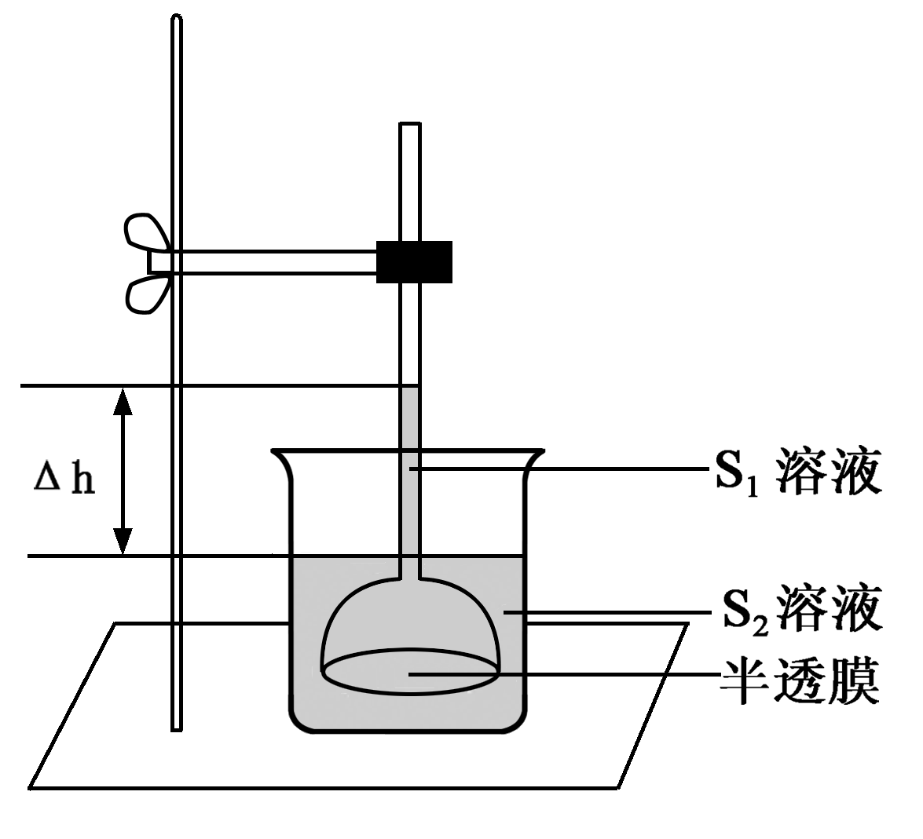
实验器具：如图所示的渗透装置(不含溶液)，光学显微镜，载玻片，盖玻片，镊子，刀片，吸水纸，擦镜纸，滴管，记号笔等。
实验试剂：蒸馏水，0.3 g/mL的蔗糖溶液和与其等 渗的KNO₃溶液。
部分实验步骤和结果如下：
①选两套渗透装置，标上代号X和Y。在两个烧杯里均加入一定量的蒸馏水，分别在装置X和Y的漏斗内加入适量的蔗糖溶液和KNO₃溶液，均调节漏斗内外液面高度一致。渗透平衡时出现液面差的装置有 ▲ (填代号)。
②选两片洁净的载玻片， ▲ ，在载玻片中央分别滴加 ▲ ，制作洋葱鳞片叶外表皮临时装片并分别观察装片中细胞的初始状态。
③观察临时装片中浸润在所提供的蔗糖溶液和KNO₃溶液中的洋葱鳞片叶外表皮细胞发生的变化，两者都能出现的现象是 ▲ 。
(4)上述实验中最能体现两种膜功能差异的实验现象是 ▲ 。
【参考答案】(1) S₁>S₂ (2)原生质层 原生质层能主动转运有关物质而半透膜不能
(3)① X ②标号 蒸馏水 ③质壁分离
(4) KNO₃溶液中的细胞质壁分离后会自动复原
【难度】中
【分析】本题主要考查了学生对细胞的吸水与失水、物质跨膜运输相关知识的掌握情况，以及对“通过模拟实验探究膜的透性”、“观察植物细胞的质壁分离和复原”实验的掌握情况。(1)蔗糖分子不能透过半透膜，水分子可以自由通过，渗透开始时半透膜两侧有浓度差，单位时间内水分的进出量有差异，水分子从单位体积中水分子数目多的一侧向水分子数目少的另一侧运动的多，也就是高浓度溶液中的水分子数目会增加，这样液面上升的是浓度高的。随着液面的升高，漏斗内溶液产生的阻止水分进入的压力增大，慢慢地水分的进出就达到动态的平衡，此时出现液面差，漏斗内溶液的浓度仍大于漏斗外溶液的浓度。(2)渗透装置是一个开放的渗透系统，细胞是一个相对封闭的渗透系统，半透膜模拟的是成熟植物细胞的原生质层，漏斗内液体模拟的是细胞液，漏斗外液体模拟的是外界溶液。半透膜是无生命的多孔性薄膜，物质能否通过取决于分子的大小；原生质层有生命性，有选择通透性，特别是膜上有载体，能主动吸收和排出物质。(3)①由于蔗糖分子不能透过半透膜，而KNO₃离解成的K⁺和NO₃⁻能透过，所以当渗透平衡时漏斗内加蔗糖溶液的装置的漏斗内外会出现液面差，漏斗内加KNO₃溶液的装置的漏斗内外液面最终仍然齐平。②为防止洋葱鳞片叶本身已失水造成质壁分离状态，本实验一开始要滴加蒸馏水让细胞充分吸水使细胞处于最饱满的起始状态，这样对后面观察到的现象的分析就有说服力了，这一步相当于给后续的观察形成一个起始对照。由于后面要做蔗糖溶液和KNO₃溶液的实验，所以对这两个临时装片要标号，以免后面搞混。③由于0.3 g/mL的蔗糖溶液和与其等渗的KNO₃溶液的浓度较细胞液浓度高，细胞会失水，均会出现质壁分离现象。(4)由于细胞膜上有运载K⁺和NO₃⁻的载体，K⁺和NO₃⁻会部分进入细胞，加之先前由于浓度差使细胞渗出了水分，细胞液的浓度将高于细胞外溶液的浓度，细胞会随着K⁺和NO₃⁻离子的进入而慢慢地吸水，导致质壁分离后的细胞自动复原。由于细胞膜不能让蔗糖分子进入细胞，所以不会出现自动复原现象。由于K⁺和NO₃⁻主要是通过膜上载体主动运输进入细胞的，所以质壁分离后的自动复原现象能反映半透膜和选择透过性膜在物质透过功能上的差别。
【答题情况】得分率较高，各层次考生得分率的差异明显。1.7%得满分，前1/3考生中3.8%得满分。三个层次学生的得分率分别为0.677、0.572和0.325。
【典型错误】(1)S₁＜S₂、S₁=S₂。(2)细胞壁、细胞质基质、液泡膜。(3)① Y. ②答不出“标号”而是诸如“切片”、“放载物台上”。 ③空格或者答细胞胀大、失水，就是答不出“质壁分离”。(4)KNO₃能透过膜而蔗糖不能，答不出关键性的“自动复原”。
【原因分析】(1)关于质壁分离基础知识的欠缺，导致出现“S₁＜S₂”、“ S₁=S₂”这样的简单错误，把“原生质层”答成“细胞质基质”。(2)对半透膜的本质特性缺乏认知，导致把“X”和“Y”的结果弄错，也就答不出(4)中要求的自动复原。(3)对相关的操作细节缺乏认知。做标签应该是实验中要求的步骤，在平时的教学过程中也肯定是强调过的，但在此出错或答不出的考生特别多，丢分很可惜。
【教学建议】教师在教学过程中要紧紧抓住半透膜的特性，联系渗透原理，分析相关现象，特别是要让学生搞清楚什么物质能透过，什么不能透过，不同物质透过的速度有何差异以及为何要考虑实验持续时间这一因素等问题，否则，要回答这些问题必定存在困难。
28．(7分)雨生红球藻是一种单细胞绿藻，是天然虾青素含量最高的物种之一。虾青素是一种类胡萝卜素，色泽鲜红，因其具有良好的抗氧化能力和着色作用而受到广泛关注。为了培育雨生红球藻以获得虾青素，科研人员研究了A、B两种植物生长调节剂对单位体积藻液内雨生红球藻细胞数、干物质质量、虾青素含量的增加量，结果见下表。请回答下列问题：
(1)雨生红球藻和蓝藻细胞都能进行光合作用，但是发生的场所不同，前者光合作用的场所是 ▲ 。
植物生长调节剂  及其质量浓度(mg/L) |  | 细胞数增加量  (%) | 干物质增加量  (%) | 虾青素含量  增加量(%)
对照组 | 0 | 0 | 0 | 0
A | 0.1 | 36.8 | 133.3 | 57.1
A | 0.5 | 43.4 | 150.7 | 137.8
A | 1.0 | 81.2 | 266.7 | －48.9
A | 5.0 | 98.2 | 142.7 | －95.4
B | 0.05 | 6.7 | 50.5 | 5.8
B | 0.1 | 32.3 | 119.7 | 8.5
B | 0.5 | 32.5 | 41.7 | 3.9
B | 1.0 | 8.3 | 0.3 | －87.8
(2)B的浓度从0.1 mg/L提高到0.5 mg/L时，雨生红球藻单位干物质中虾青素含量的变化是▲ 。
(3)与B相比，A的浓度变化对虾青素含量影响的特点是 ▲ 。
(4)两种生长调节剂中，与细胞分裂素生理功能更相似的是 ▲ 。
(5)与叶绿素a、叶绿素b、叶黄素进行比较，虾青素和其中的 ▲ 分子结构最相似。
(6)在本实验基础上，设计实验探究A、B的协同作用对雨生红球藻增产虾青素的影响，选用A、B时首先应考虑的浓度分别为 ▲ 。
【参考答案】(1)叶绿体 (2)增加 (3)上升较快，下降较快
(4)A (5)叶黄素 (6)0.5 mg/L，0.1 mg/L
【难度】易
【分析】本题主要考查考生对植物生长调节剂相关知识的认识和应用能力，以及从表格数据中捕捉、解读、转换和计算数据信息的能力。同时涉及原核细胞与真核细胞的区别、光合色素的种类等知识。(1)本小题主要考查原核细胞与真核细胞的区别。题干中已知雨生红球藻是一种单细胞绿藻，所以是真核生物，而蓝藻是原核生物，真核细胞进行光合作用的场所是叶绿体。(2)本小题主要考查学生数据分析与计算能力，具有一定的思维量。B的浓度为0.1 mg/L时，单位干物质中虾青素含量为：1.085/2.179=0.493，而B的浓度为0.5 mg/L时，单位干物质中虾青素含量为：1.039/1.417=0.733，因此，雨生红球藻单位干物质中虾青素含量的变化是增加。可能出现的错误是直接从表格中的虾青素含量的增加量上进行分析，如不经过信息转换，就容易得出“下降”的错误答案。(3)从表中可以看出，浓度从0.1 mg/L提高到0.5 mg/L时，与B的影响相比，A的浓度变化对虾青素含量影响的特点是上升较快，而当浓度从0.5 mg/L提高到5 mg/L时，下降较快。(4)由于细胞分裂素的作用主要是促进细胞分裂，两种生长调节剂中，促进细胞分裂作用较明显的是A，则与细胞分裂素生理功能理相似的是A。(5)从题中给的信息“虾青素是一种类胡萝卜素”，而类胡萝卜素包括胡萝卜素和叶黄素，因此，与叶绿素a、叶绿素b、叶黄素进行比较，虾青素和叶黄素分子结构最相似。(6)由于本题表中显示A的浓度在0.5 mg/L对虾青素的生产促进作用最强，而B的浓度在0.1 mg/L时促进效果最好，因此如果要进一步探究A、B的协同作用对雨生红球藻增产虾青素的影响，应该从用A、B最佳浓度组合开始实验，从而找到两者的最佳组合浓度。
【答题情况】非选题中得分率最高，8.1%的考生得满分，第一层次学生中16.8%得满分，三个层次学生的得分率分别为0.780、0.665和0.336。区分度很好。
【典型错误】(1)细胞质基质。(2)减少、变化明显。(3)答不出变化趋势，而是笼统的“效果明显”、“影响大”。(4)B。(5)类胡萝卜素。(6)不写单位，填写其他浓度。
【原因分析】(1)答出“细胞质基质”而不答叶绿体，除了缺乏光合作用的基础知识之外，可能没有注意到题干中“雨生红球藻是一种单细胞绿藻”的说明，又没有注意到分题干中“前者”的限定和提示。(2)将“增加”答成“减少”，是因为考生对数据信息的准确捕捉和快速转换的能力方面有欠缺。(3)答不出“快升快降”的变化趋势，或者只是笼统地说“变化明显”，说明学生在对信息的转换和准确表达能力有欠缺。(4)在A、B之间判断错误的主要原因可能是对细胞分裂素的基本功能缺乏认知，一般情况下对生长素的重视程度要高一些，学生更熟悉一些。(5)选中题干中三种物质之外的色素，属于简单错误，题干没有看清。(6)在本小题中的错误应是缺乏必要的耐心和细心，不是因为难度。
【教学建议】本题除了考查学生的生物学基础知识之外，还考查学生对数据信息的处理能力，非常有代表性，难度也不大，充分体现了江苏卷“能力立意”的基本理念。教师要有意识地利用类似的题例，引导学生训练自己的数据信息分析能力和表述能力，把生物学知识和分析能力有机结合起来，培养学生的综合分析能力。
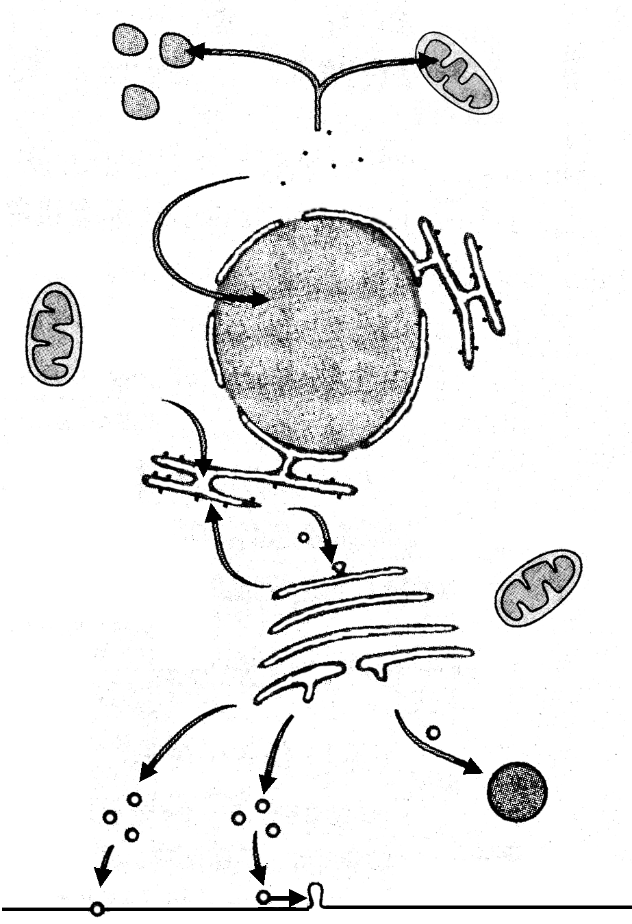
29．(8分)下图为某细胞的部分结构及蛋白质转运示意图，请回答下列问题：
(1)内质网上合成的蛋白质不能穿过 ▲ 进入细胞核，表明这种转运具有 ▲ 性。
(2)细胞膜选择透过性的分子基础是 ▲ 具有疏水性和 ▲ 具有专一性。
(3)若该细胞是高等植物的叶肉细胞，则图中未绘制的细胞器有 ▲ 。
(4)若该细胞为小鼠骨髓造血干细胞，则图示细胞处于细胞周期的 ▲ ，此时在光学显微镜下观察明显可见细胞核中有 ▲ 存在。
(5)研究表明硒对线粒体膜有稳定作用，可以推测人体缺硒时下列细胞中最易受损的是 ▲ (填序号)。
① 脂肪细胞 ② 淋巴细胞 ③ 心肌细胞 ④ 口腔上皮细胞
【参考答案】(1)核孔 选择 (2)磷脂双分子层 膜转运蛋白 (3)叶绿体和液泡
(4)分裂间期 核仁 (5)③
【难度】难
【分析】主要考查必修模块I中“细胞的结构”部分的知识点。(1)细胞核中的蛋白质在细胞质中游离的核糖体上合成，合成后经核孔进入细胞核发挥作用，同时由于核孔对进出细胞核的物质具有选择性，使内质网上核糖体合成的蛋白质不能进入细胞核。(2)细胞膜的基本骨架磷脂双分子层具有疏水性，使亲水性物质不能自由进出，只能通过镶嵌在膜上的转运蛋白来转运，而转运蛋白对运输的物质具有专一性，保证细胞需要的物质能够进入细胞，不需要的物质能够排出细胞，所以细胞膜对细胞内外物质的进出具有选择透过性。(3)高等植物叶肉细胞中除了图示的细胞器之外，还有叶绿体和液泡两大重要细胞器。(4)图示细胞具有完整的核膜结构，而且在大量地合成蛋白，故可推测细胞处于分裂间期，此时期细胞核中有与蛋白合成相关的核糖体颗粒的组装，也即光镜下可见的核仁，此处也可以根据间期与分裂期的不同点来分析，此时核膜、核仁没有消失，而推测可见核仁。(5)线粒体是细胞内进行呼吸作用的主要场所，为细胞提供可直接利用的能量—ATP。线粒体结构与功能有障碍时，需要大量ATP供应的细胞必将受损。所列选项中心肌细胞不断收缩需要大量能量，所以最易受损。
【答题情况】总体偏难，0.2%的考生得满分，第一层次考生中0.5%得满分。三个层次学生的得分率分别为0.552、0.426和0.169。第(3)问答对率较高，其他几项的错误率较高。
【典型错误】(1)细胞膜、核膜; 单向。(2)磷酸分子、细胞质。(3)高尔基体。(4)后期、G₁期、衰老期; 染色质、DNA、染色体。(5)①。
【原因分析】(1)对于透过性来说，核膜和核孔不是一个概念，核膜显然没有核孔来的贴切，细胞膜就更不靠谱了。透过核膜的转运并不具备单向的特性，选择性是最准确表达。(2)磷酸分子与磷脂双分子层不是一个概念，而细胞质不具备疏水性。(3)高尔基体已经列在图中而没有识别出来。(4)答错时期的很多，把核仁答成染色体、染色质、DNA的很多。(5)答错的学生对线粒体的功能的认识有欠缺，不能对题干中所列的几种人体细胞正常生命活动中消耗能量多少做出准确判断。所有这些说明题目并不难，但学生可能考虑到这样 “正规” 、“传统”的题目不会考，也就不会投入足够的精力来复习，反而在这样简单的问题上出现概念模糊。
【教学建议】关于生物体的结构与功能的基础知识永远都是不应该被疏忽的，本题的答题情况远不如预期，提醒教师们要引导学生在基本功上多投入精力，再次提出要用准确的生物学概念来回答，学习知识就应该达到对知识深刻的理解、牢固的记忆、灵活的运用和规范的表达。
30．(9分)为了研究早餐质量对学生血糖和胰岛素水平的影响，某研究小组选取40名健康学生志愿者，按平时早餐习惯分成不进早餐组、高糖组、高脂高蛋白组和均衡营养组，按组别给予相应早餐，并分别于空腹(餐前)和餐后1、2、3小时取静脉血检测血糖浓度和胰岛素含量，实验期间不食用其他食物，实验结果见下图。请回答下列问题：
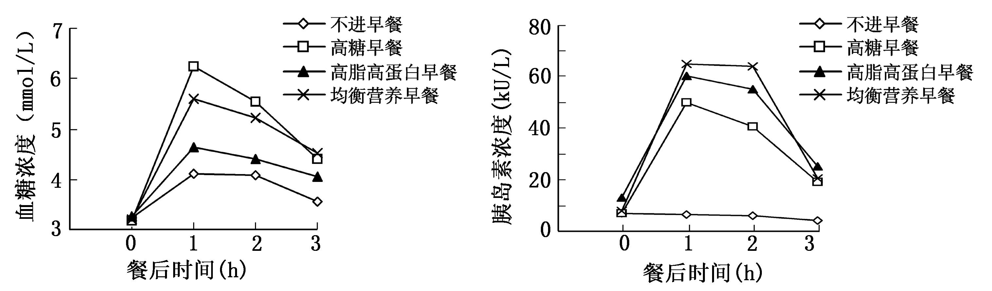

(1)不进早餐组2小时后表现出精力不旺盛、注意力不集中的状态，主要原因是 ▲ 。
(2)在4组实验中，早餐后 ▲ 组血糖浓度升得最快，其主要原因是 ▲ 。
(3)高脂高蛋白组胰岛素水平较高，说明氨基酸和脂肪酸能 ▲ 。
(4)若餐后1小时取血的同时收集尿液进行尿糖含量检测，不进早餐组(A)、高糖早餐组(B)和高脂高蛋白早餐组(C)的检测结果最可能的是 ▲ (填序号)。
① A<B<C ② A<C<B ③ A<B=C ④ A=B=C
(5)若对进餐组同时检测胰高血糖素含量，那么其变化曲线的峰值出现在胰岛素峰值 ▲ (在“之前”、“之后”、“同时”中选择)，这是因为 ▲ 。
(6)胰岛素分泌的调节方式既有体液调节又有神经调节，这与胰岛B细胞的多种受体有关。下列物质中可被胰岛B细胞受体识别的有 ▲ (填序号)。
① 胰淀粉酶 ② 胰高血糖素 ③ 促甲状腺激素 ④ 神经递质
【参考答案】(1)血糖浓度降低，能量供应不足
(2)高糖早餐 大量糖类消化水解成葡萄糖后被快速吸收
(3)促进胰岛素的分泌 (4) ④
(5)之后 胰岛素浓度的升高和血糖浓度的降低会促进胰高血糖素的分泌
(6) ② ④
【难度】中
【分析】主要考查内环境稳态的维持及生命活动调节相关的知识点。(1)血液中的葡萄糖是生命活动的主要能源，不进早餐没有能源物质的摄入，人体将表现出能量供应不足的症状。(2)高糖组早餐中含有的糖类，被消化水解成葡萄糖后快速吸收进入血液，所以血糖浓度升得最快。(3)从图形中可以看出高脂高蛋白组胰岛素的水平也较高，而此时没有摄入高糖营养，只能从早餐成分进行分析，高脂高蛋白组早餐中的脂肪消化水解成脂肪酸和甘油，蛋白质消化水解成氨基酸，脂肪酸与氨基酸吸收进入血液后，都能促进胰岛素的分泌，所以该组血液中胰岛素水平较高。(4)正常情况下，进食早餐后摄入血液中的葡萄糖被储存或利用，维持血糖浓度的相对稳定，而正常浓度范围的血糖经肾小球过滤进入原尿后，都能被重吸收，不会有尿糖的检出，所以各组尿糖均为0。(5)进食后血糖浓度的升高会促进胰岛素浓度的升高，而胰岛素浓度的升高，使血糖浓度降低，又会促进胰高血糖素浓度的升高。胰岛素和胰高血糖素的拮抗作用共同维持血糖浓度的相对稳定。(6) 胰高血糖素与胰岛素具有拮抗作用，胰岛B细胞上有其受体的存在，调控胰岛素的分泌，故②符合条件。神经系统和内分泌系统共同调节生命活动，维持内环境的稳态，而且神经系统对内分泌系统具有调控作用，在胰岛B细胞上有神经递质的受体，故④符合条件。胰淀粉酶是消化酶，通过导管进入小肠中发挥作用；而促甲状腺激素的靶细胞是甲状腺细胞，胰岛B细胞上没有相应的受体，故①、③不符合条件。
【答题情况】难度适中，0.7%得满分，第一层次学生中1.8%得满分，各层次学生得分率为：0.593、0.454和0.275。区分度好。
【典型错误】(1)错误很少。(2)错误很少。(3)转化为糖原促进血糖升高、促进糖类吸收。(4) ①、②。(5)之前、同时；胰岛素含量影响胰高血糖素含量。(6) ①、③。
【原因分析】第(1)、(2)问所涉及的内容比较传统，是激素调节的基础知识，答对率很高。第(3)问中出现了许多类型错误，说明学生对围绕着血糖的相关知识掌握的并不好，特别是在动态的背景中分析相关问题的时候，“转化为糖原促进血糖升高”显然就是其中典型的代表。第(4)问中的错误主要是对尿糖的相关知识比较欠缺，也忽视了题干中“健康志愿者”的信息。第(5)问的错误说明学生对胰岛素和胰高血糖素的作用机理和相互关系缺乏足够的认识，对两者的制衡作用及其影响因子认识不足。按理说这些知识并不难，频繁出错说明学生的训练不到位。第(6)问有一点难度，把体液调节和神经调节联系起来，也涉及受体和供体的知识，综合性提高了，难度也就增加了。
【教学建议】激素调节与神经调节是生物学知识体系中最重要的内容，历来也是考试的常规内容。学生虽然也进行了一系列的训练，但面对这样的关系错综复杂的内容时，还是感觉有点难。教师应采用专题复习的方式，把相关的知识联系在一起，形成知识体系。此外，还要注意将课本知识密切联系实际，引导学生分析现实生活中经常遇到的生命现象，并得出科学结论。还要有实验思维，如模拟某一个因子发生变化后，生命系统中的其他的因子将可能发生什么样的变化等等。
31．(8分)调查某种遗传病得到如下系谱图，经分析得知，两对独立遗传且表现完全显性的基因(分别用字母Aa、Bb表示)与该病有关，且都可以单独致病。在调查对象中没有发现基因突变和染色体变异的个体。请回答下列问题：
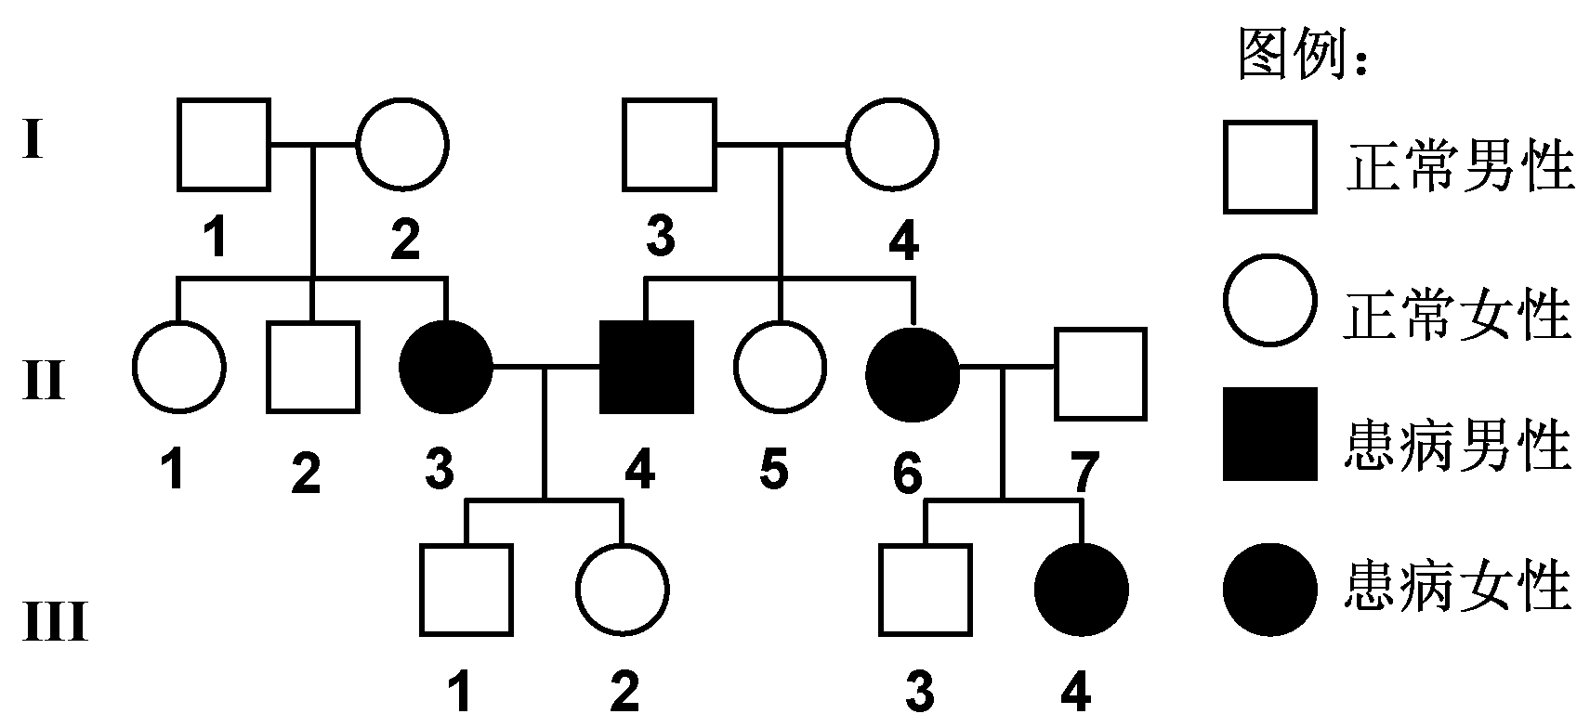
(1)该种遗传病的遗传方式 ▲ (是/不是)伴X隐性遗传，因为第І代第 ▲ 个体均不患病。进一步分析推测该病的遗传方式是 ▲ 。
(2)假设І-1和І-4婚配、І-2和І-3婚配，所生后代患病的概率均为0，则Ⅲ-1的基因型为 ▲ ，Ⅱ-2的基因型为 ▲ 。在这种情况下，如果Ⅱ-2与Ⅱ-5婚配，其后代携带致病基因的概率为 ▲ 。
【参考答案】 (1)不是 1、3 常染色体隐性
(2) AaBb AABB或AaBB(AABB或AABb) 5/9
【难度】难
【分析】此题考查学生对遗传基本规律的理解和应用的能力，以及学生的逻辑推理及计算能力，尤其是第(2)题对学生的能力有较高要求。以往系谱分析的试题多为单基因常显、常隐、伴X显性、伴X隐性遗传分析题，而本题是两对等位基因控制同一种遗传病的新情景，是整卷中对逻辑思维能力要求最高的题目，具有较高的区别度，这也是为什么每年的高考卷中都有系谱分析题的重要原因。(1)由于第І代的1号与3不患病，但其女儿是患者，说明不是伴X染色体隐性遗传病，同时可以从图解中看出，第I代的父母双方都不患病，但他们的女儿是患者，则该病只能是常染色体隐性遗传病。(2)由于题干中已经说明该病是由两对等位基因控制的遗传病，并且可以单独致病。并且假设І-1和І-4婚配、І-2和І-3婚配，其后代出现患者的概率均为0，则说明第一代两对夫妇携带的致病基因不是同一种类型，或者说携带的不是同一对致病基因，这样可以推测Ⅱ-3的基因型为AAbb(或aaBB)，4号的基因型为aaBB(或AAbb)，他们的后代Ⅲ-1的基因型则为AaBb。进一步推测可知I-1与I-2的基因型均为AABb(AaBB)，同时由于他们的后代Ⅱ-2表现正常，则其基因型为AABB或AaBB(AABB或AABb)，其概率分别为1/3、2/3，同理Ⅱ-5的基因型为1/3 AABB、2/3 AABb (1/3 AABB、2/3 AaBB)。在这种情况下，如果Ⅱ-2与Ⅱ-5婚配，其后代携带致病基因的概率计算方法一般有三种：第一种是用配子概率计算，即Ⅱ-2的配子为2/3AB、1/3aB，Ⅱ-5的配子为2/3AB、1/3Ab，配子间随机结合，按下表计算，结果携带致病基因的概率为5/9。
 | 2/3 AB | 1/3 aB
2/3 AB | 4/9 AABB | 2/9 AaBB
1/3 Ab | 2/9 AABb | 1/9 AaBb
第二种计算方法是将各种基因型单独计算出AABB的比例，1/3AABB、2/3AaBB与1/3AABB、2/3AABb，杂交组合方式有1/3AABB×1/3AABB=1/9AABB；1/3AABB×2/3AABb→AABB1/2×1/3×2/3=1/9；2/3AaBB×1/3AABB=1/9AABB；2/3AaBB×2/3AABb→AABB1/4×1/3×2/3=1/9，这样AABB之和为4/9，其他均携带致病基因，则携带致病基因的概率为1-4/9=5/9。第三种方法是与第二种方法类似，计算出携带致病基因的概率，再相加。这三种方法中，以第一种方法最简捷、但要有技巧性，第三种方法最基本、最复杂。
【答题情况】难度较大，2.1%的考生得满分，10.6%得0分；第一层次学生中5.3%得满分，0.4%得0分；第三层次学生中32.5%得0分；各层次学生的差异明显，得分率分别为0.522、0.379和0.167。第(1)问得分率较高，第(2)问得分率很低，有部分学生没有作答。
【典型错误】(1)漏掉І-1或І-3，或者答І-2或І-4；常染色体显性。(2)不答或答不出AaBb；答不出4/9。
【原因分析】本题的预期难度就是比较大的，答题的实际情况也在预料之中，没有训练基础的学生无法猜题，所以第三层次学生中得0分的比例比其他题目高。第(1)问实际是基本题，稍有基础的学生应该能顺利问答。漏答的学生可能在思维习惯上还是有马虎的毛病，否则，能想到І-1，为什么想不到І-3呢？答显性遗传的考生显然缺乏基本训练，或者是笔误，因为隐性是显而易见的。第(2)问有相当的难度，只有训练有素的学生才能答上来，否则，自己就能把自己弄晕，最后只好放弃。最后，5/9就是给那些基础好的学生准备的，属于拔高的内容，大部分学生答不上来也是正常的。
【教学建议】遗传系谱题，特别是概率计算向来是高考题中的难点，也是筛选优秀生的主要题型之一。建议教师根据学生的实际情况因材施教，灵活掌握。盲目地在这些地方花时间是不明智的。基础不是特别好的考生可以把重点放在5种遗传方式的判断和简单的发病概率的计算，对于复杂的发病概率和携带者概率可以忽略。
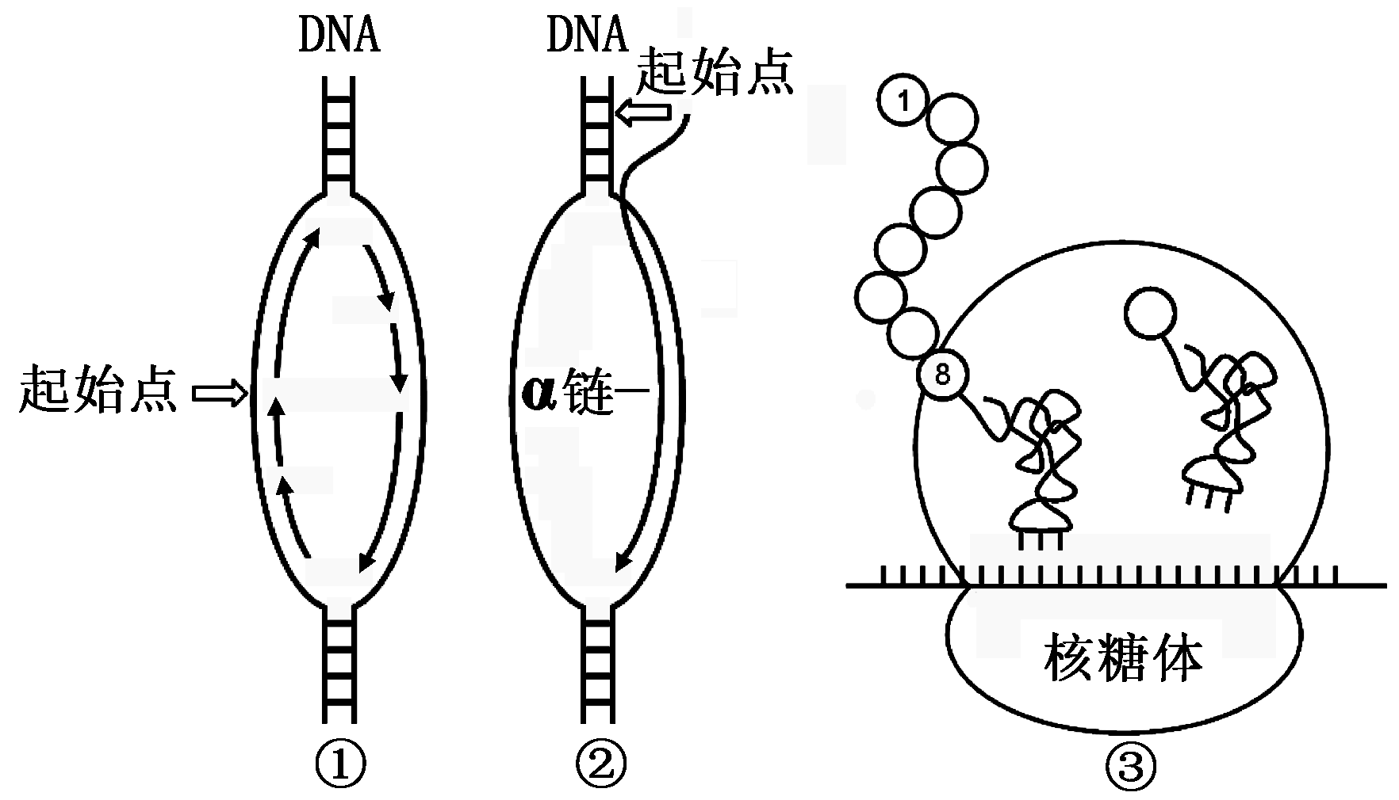
32．(9分)图①～③分别表示人体细胞中发生的3种生物大分子的合成过程。请回答下列问题：
(1)细胞中过程②发生的主要场所是 ▲ 。
(2)已知过程②的α链中鸟嘌呤与尿嘧啶之和占碱基总数的54%，α链及其模板链对应区段的碱基中鸟嘌呤分别占29%、19%，则与α链对应的DNA区段中腺嘌呤所占的碱基比例为 ▲ 。
(3)由于基因中一个碱基对发生替换，而导致过程③合成的肽链中第8位氨基酸由异亮氨酸(密码子有AUU、AUC、AUA)变成苏氨酸(密码子有ACU、ACC、ACA、ACG)，则该基因的这个碱基对替换情况是 ▲ 。
(4)在人体内成熟红细胞、浆细胞、记忆细胞、效应T细胞中，能发生过程②、③而不能发生过程①的细胞是 ▲ 。
(5)人体不同组织细胞的相同DNA进行过程②时启用的起始点 ▲ (在“都相同”、“都不同”、“不完全相同”中选择)，其原因是 ▲ 。
【参考答案】(1)细胞核 (2) 26% (3)T∥A替换为C∥G(A∥T替换为G∥C)
(4)浆细胞和效应T细胞
(5)不完全相同 不同组织细胞中基因进行选择性表达
【难度】难
【分析】本题主要考查了中心法则、基因突变和细胞分化等知识，以及分析推理、数学计算能力。图①、②、③分别表示DNA复制、转录和翻译过程，转录过程主要发生在细胞核；高度分化的细胞不再进行DNA复制，而人体成熟红细胞不具有细胞核和细胞器，因而失去了蛋白合成能力；记忆细胞在二次免疫过程中会发生增殖和分化，因此具有DNA复制、转录和翻译的能力。关于第(2)小题，根据碱基互补配对原则，已知α链碱基中G、U分别占29%、25%，可以推算得知模板链碱基中C、A、G、T分别占29%、25%、19%、27%，最后得出与α链对应的DNA区段中腺嘌呤所占的碱基比例为26%。关于第(3)小题，根据异亮氨酸和苏氨酸密码子的不同，以及碱基互补配对原则，可以推理得出该基因的这个碱基对替换情况是T∥A替换为C∥G，或者是A∥T替换为G∥C。
【答题情况】非选题中得分率最低的题目。14.4%考生得0分，0.2%得满分；第一层次学生有1.2%得0分，0.7%得满分；三个层次学生得分率分别为0.429、0.233和0.106
【典型错误】(1)核糖体或者线粒体。(2)答不出26%。(3)U→C，或者类似的错误，答不出碱基对的替换。(4)漏掉浆细胞或效应T细胞，成熟红细胞。(5)相同；不同组织细胞的碱基序列不同。
【原因分析】第(1)题回答错的考生显然没有分辨出过程②是转录，题目中还隐含一个条件就是题目中设计的细胞是真核细胞（人的细胞）。第(2)问的错误来自于学生对DNA双链结构的认识还有误区，另一个重要原因就是考生对信息进行转换的能力有限，稍有变化就把自己整晕了。第(3)问发生错误的考生没有成对地，而是单个地考虑碱基的变化，这种习惯很不好，很容易发生错误。第(4)问漏掉答案说明学生的知识有缺陷，且对人体成熟红细胞的结构与功能缺乏必要的认识，成熟红细胞中无细胞核与细胞器，哪来的DNA呢？
【教学建议】DNA的复制、遗传信息的转录与翻译是教学重点，也是难点。教学时，除了讲清各自的过程、完成条件及生命意义等基础知识外，还要注意联系，建构相关的知识体系，如可采取列表、画图及设计实验等形式比较三者异同及联系，帮助学生形成完善的认知结构。对于诸如“碱基推断与推算”之类的小问题，可通过小型专题训练的形式予以突破。
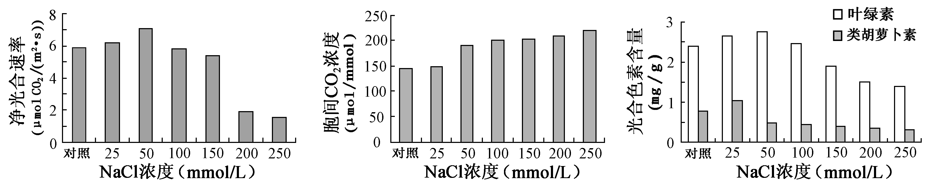
33.(9分)为探讨盐对某生物燃料树种幼苗光合作用的影响，在不同浓度NaCl条件下，对其净光合速率、胞间CO₂浓度、光合色素含量等进行测定，结果如下图。检测期间细胞的呼吸强度没有显著变化。请参照图回答下列问题：
(1)叶绿体中色素的功能是 ▲ 。
(2)大气中的CO₂可通过植物叶片表面的 ▲ 进入植物体内。光合作用产生的有机物(C₆H₁₂O₆)中的氧来源于原料中的 ▲ ，有机物(C₆H₁₂O₆)中的氧经细胞有氧呼吸后到终产物 ▲ 中。
(3)当NaCl浓度在200~250 mmol/L时净光合速率显著下降，自然条件下该植物在夏季晴朗的中午净光合速率也会出现下降的现象。前者主要是由于 ▲ ，后者主要是由于 ▲ 。
(4)总光合速率可用单位时间内单位叶面积上 ▲ 表示。请在答题卡指定位置的坐标图上绘制该实验中总光合速率变化趋势的曲线图 ▲ 。
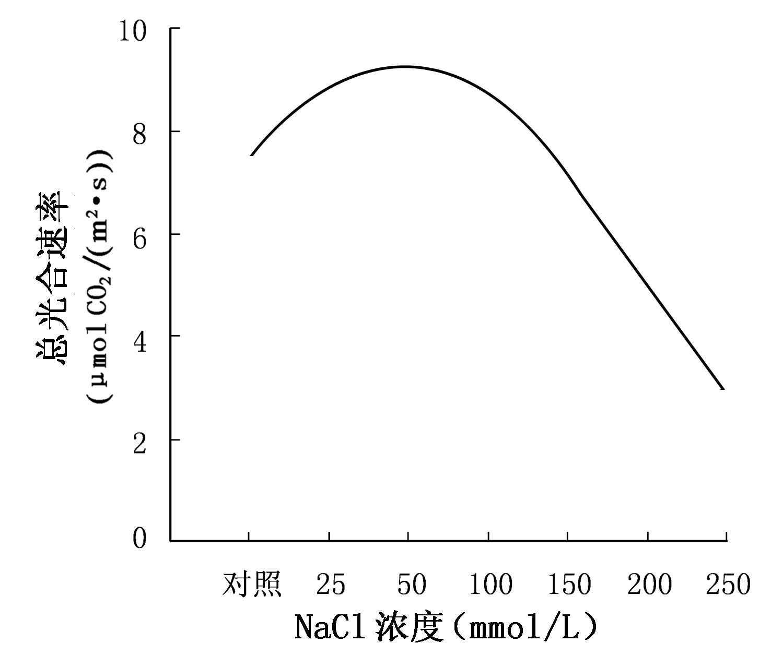
【参考答案】(1)吸收、传递、转换光能
(2)气孔 CO₂ CO₂
(3)光合色素含量减少 胞间CO₂含量降低
(4)光合作用消耗的CO₂量(光合作用产生的O₂量或光合作用产生的有机物的量)
绘图
【难度】难
【分析】 本题主要考查学生有关细胞代谢中光合作用与呼吸作用相关知识的掌握情况，从图中读出相关信息以及绘图能力。(1)从光合作用光反应物质变化和能量变化的情况可知，叶绿体中的色素除了吸收光能之外还能传递和转换光能。(2)气孔是植物体与外界进行气体交换的“门户”，是光合作用吸收空气中CO₂的主要入口。光合作用光反应中的物质变化主要是水的光解产生[H]和O₂，而暗反应中的物质变化主要是CO₂的固定和C₃的还原，产生有机物，所以有机物(C₆H₁₂O₆)中的氧来源于原料中的CO₂。细胞有氧呼吸的第一阶段是将C₆H₁₂O₆分解成丙酮酸等，第二阶段是丙酮酸脱羧生成CO₂等，所以有机物(C₆H₁₂O₆)中的氧经细胞有氧呼吸后到终产物CO₂中。(3)在夏季晴朗的中午，由于光照强烈，细胞失水过多造成气孔关闭，叶内缺乏CO₂，暗反应减弱，导致净光合速率下降。本题中第一个图显示当NaCl浓度在200~250 mmol/L时净光合速率显著下降，第二个图显示此条件下胞间CO₂浓度升高，第三个图显示此条件下光合色素含量降低，结合题目中已告知的“检测期间细胞的呼吸强度没有显著变化”的条件，可以推知此时净光合速率显著下降的起因不是暗反应减弱和呼吸强度增加所致，而是光合色素含量降低导致的光反应减弱带来的影响。(4)总光合速率可用单位时间内单位叶面积上光合作用消耗的CO₂量或产生的O₂量或产生的有机物的量来表示，通常测得的吸收的CO₂量或释放的O₂量或有机物的积累量为净光合速率，要加上呼吸速率才是真正光合速率(又称总光合速率)，据此可在净光合速率的基础上加上一定量的呼吸速率可画出该实验中总光合速率变化趋势的曲线图。由于总光合速率肯定高于净光合速率，而试题中并没有给出具体的呼吸速率的数值，因此绘制曲线只要在净光合速率上加上一个定值就可以，因为试题中已经说明“检测期间细胞的呼吸强度没有显著变化”，绘制曲线的关键点是起点要高于6，最高点高于8，最终点高于2，此处容易出现的错误是直接按照净光合速率的柱形图绘制曲线，而没有考虑呼吸速率。另外，此题要求绘制的是曲线图而不是柱形图，也是审题不慎的学生容易出现的错误。
【答题情况】各层次学生差异明显。13.6%考生得0分，0.3%得满分；第一层次学生中1%得分在1分以下，0.8%得满分；三个层次学生得分率分别为0.429、0.233和0.106。
【典型错误】(1)光合作用的原料。(2)答不出“气孔”；水。(3)光合作用降低、高浓度抑制；气孔关闭、答不出“胞间CO₂含量降低”、温度过高影响酶活性。(4)有机物含量、色素含量、气泡的数量；绘不出图。
【原因分析】光合作用是主干知识和常考的内容，难度不大，但出错的频率却很高。第(1)问的难度很低，答出“原料”显然是没有看清楚题干中的“色素的功能”，色素怎么能是光合作用的原料呢？第(2)答不出“气孔”，说明考生对与光合作用相关的植物体结构与功能的统一性缺乏足够的认知。把CO₂答成H₂O，说明考生对光合作用的机理与物质变化过程缺乏足够的认知。第(3)问中“光合作用降低”显然已经在题干中出现了，不应该再作为答案，并且这种答案都是泛泛而谈，没有针对图中的信息作答。第(4)问中，很多学生答出的“含量”与所需答出“生成量”或“消耗量”之间在含义上是有显著差异的。答出“气泡”的考生肯定是联想到了水体中光合作用产生的气泡了，而树苗放出的气泡在哪里能看到呢？
【教学建议】教师在教学过程中要提醒学生充分利用，也必须应用所提供的信息来回答问题，而不是根据自己已经掌握的知识泛泛而谈，全然不顾背景条件所提供的信息。对有些“量”的概念要做专门解释。最常见的“现有量”和“生成量”是有本质区别的。此外，也要引导学生学会灵活运用知识，合理表达结果或结论。如本题(4)要求绘制实验中总光合速率变化趋势的曲线图，可是依据题中信息并不能得出总光合作用量的具体数据，那如何画图？这在平时训练中是少有的，此时，对于知识的灵活运用能力便显得尤为重要。那么，教师在平时的教学中是否培养了学生的这种灵活性呢？这一道理确实值得深思。

